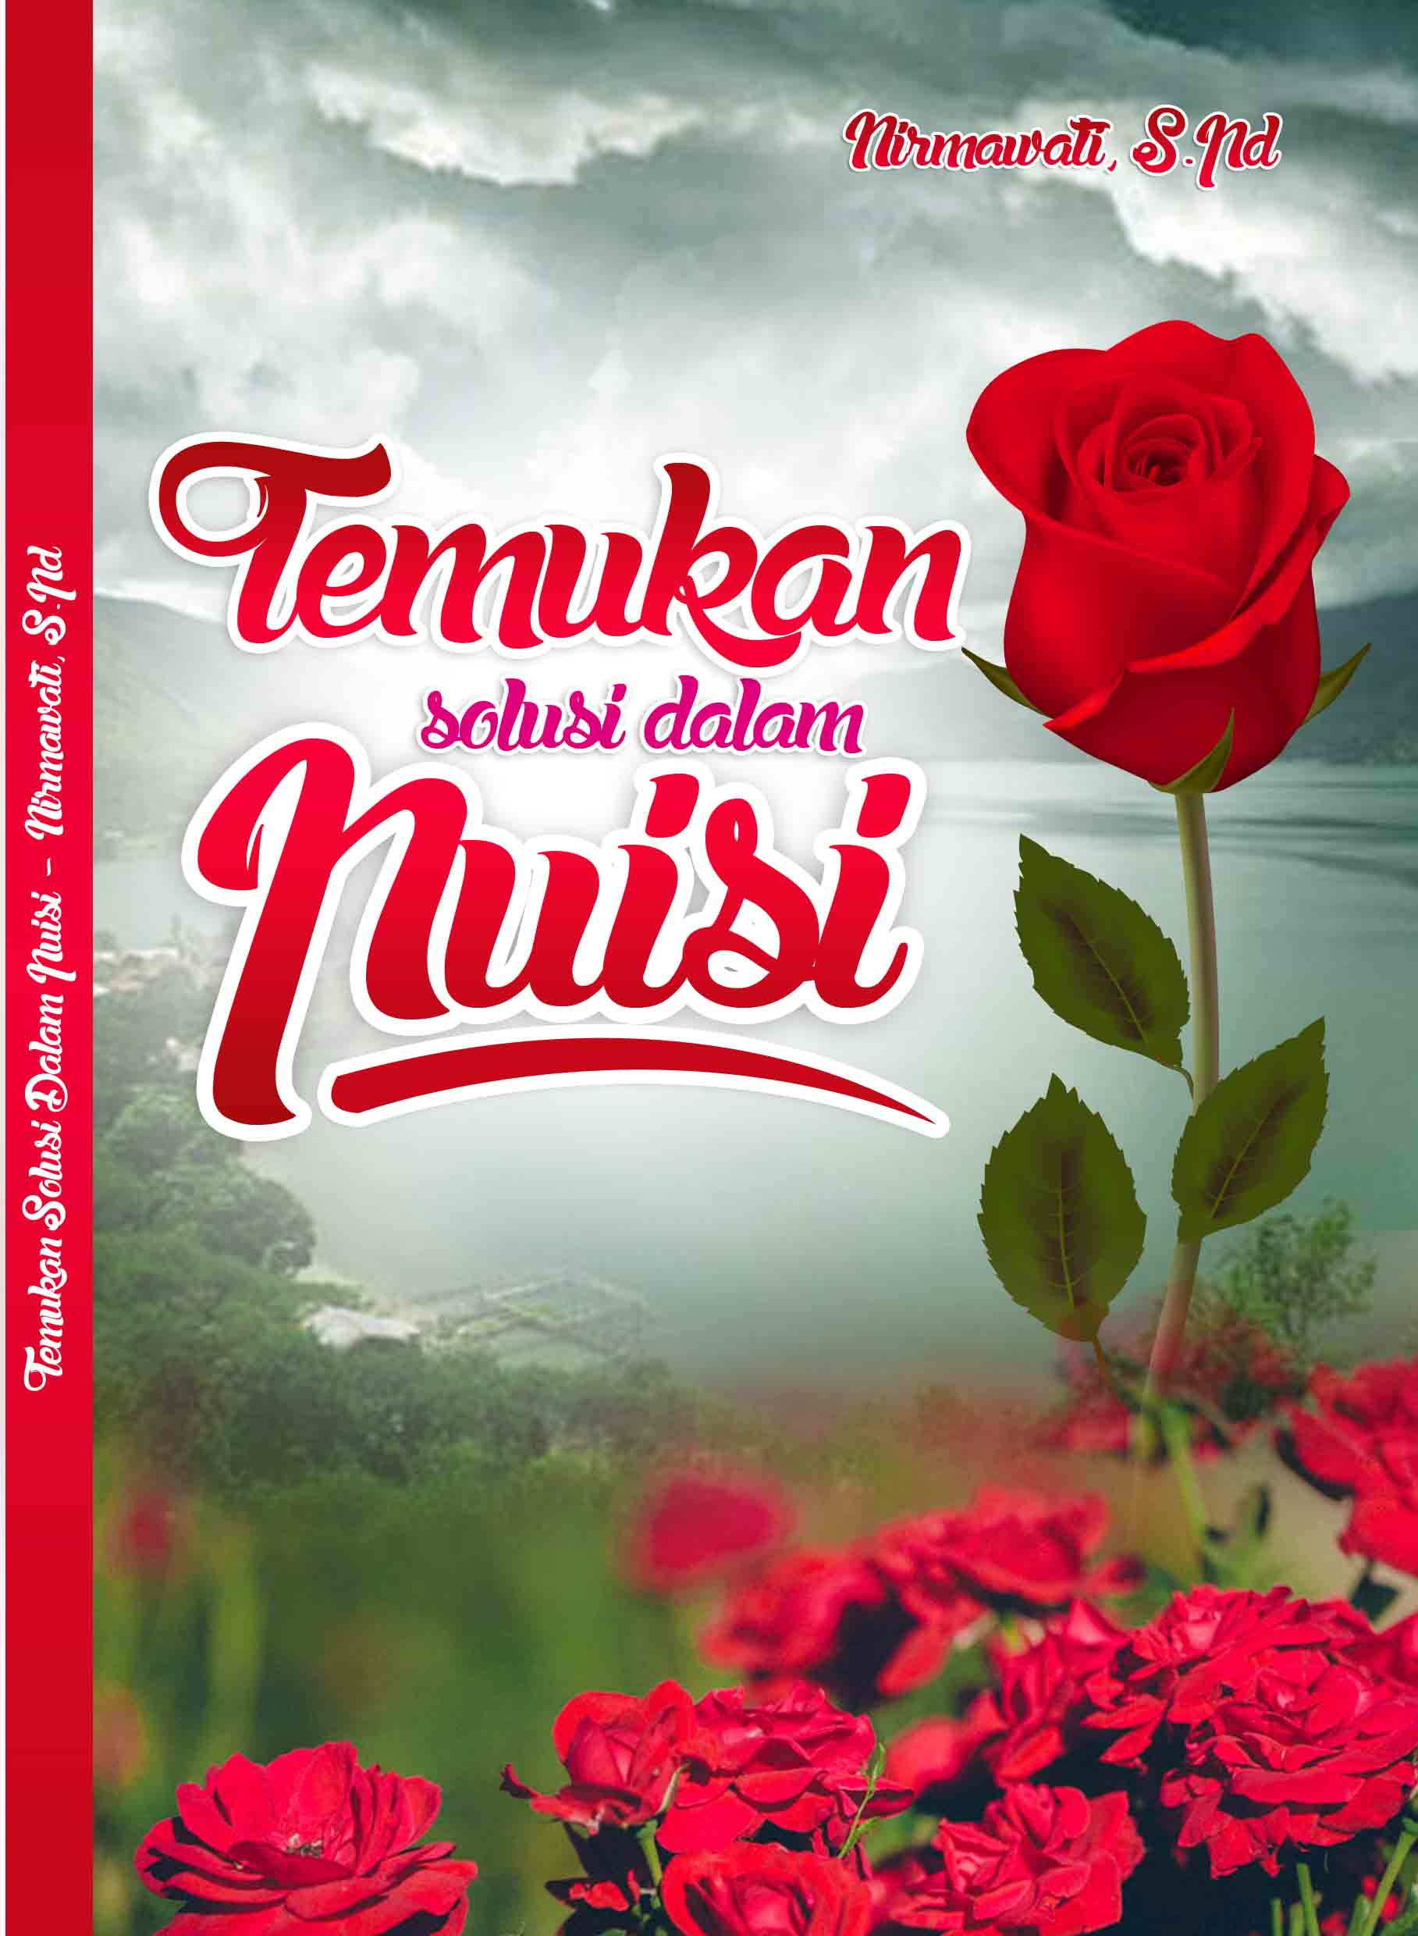
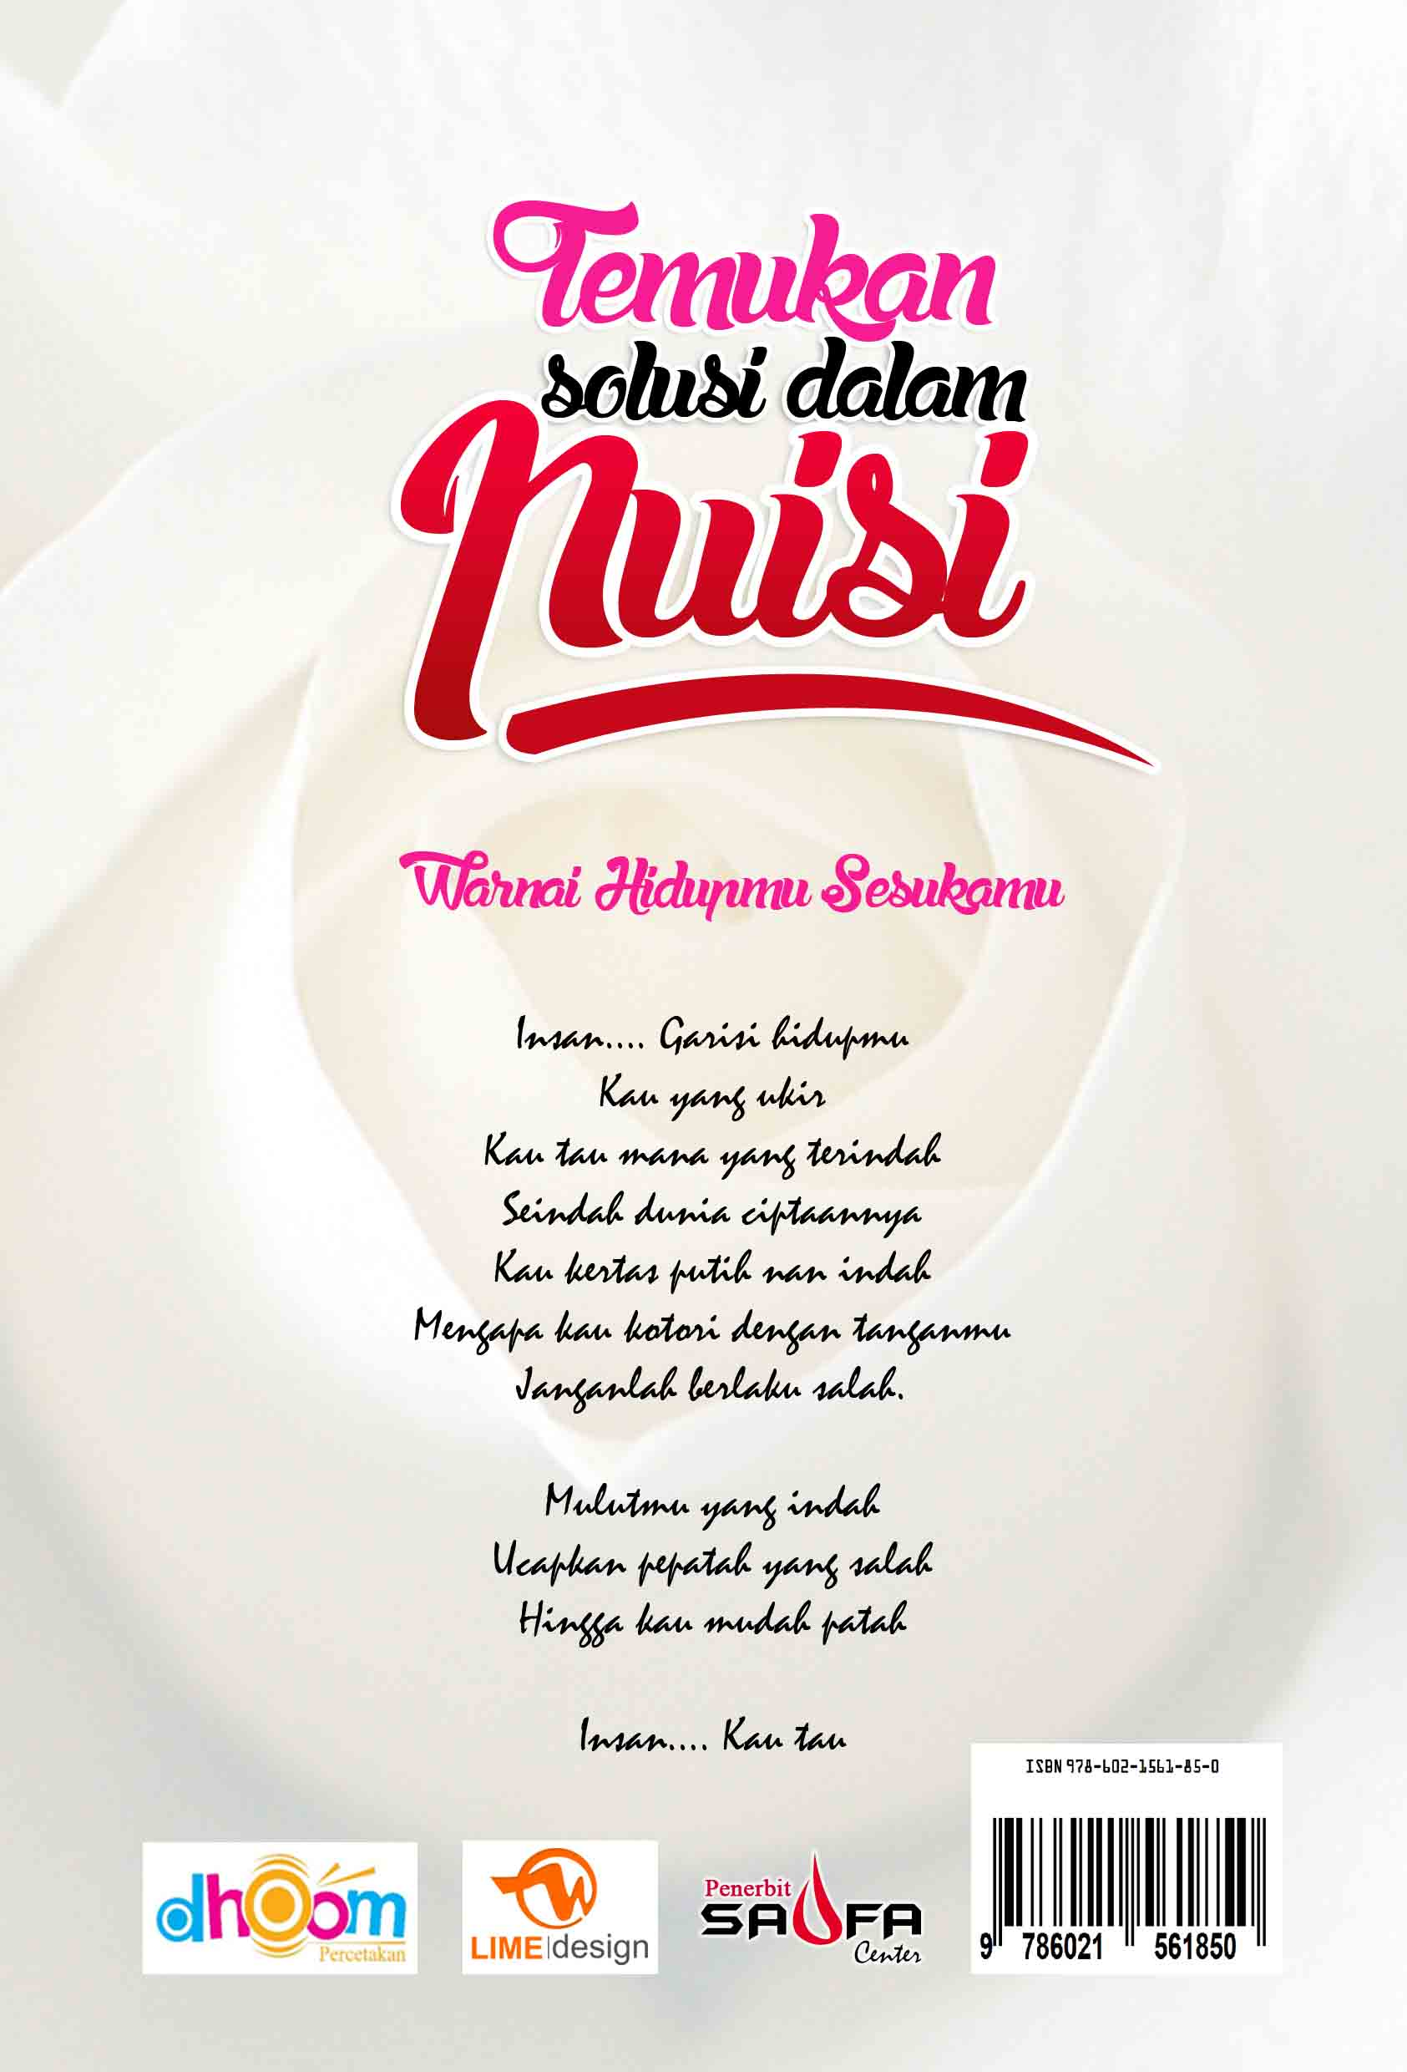
TEMUKAN SOLUSI DALAM PUISI
Hidup ini warna-warni

Nirmawati, S.Pd

Persembahan
Puisi ini tidak dapat mengubahmu dalam sekejab
Namun dapat mengganggu fikiran mu


TEMUKAN SOLUSI DALAM PUISI
Hidup ini warna-warni
©2015 oleh Nirmawati, S.Pd
Hak cipta yang dilindungi undang-undang ada pada penulis hak penerbitan ada pada SAUFA senter

Cetakan I, Agustus 2015

Editor
Nirmawati, S.Pd

Copyeditor
Azza Aprisaufa, S.Inf

Desainer & layouter
Tarmizi
Andika Falepi

Diterbitkan oleh
SAUFA center
Jl. Lebe kader Belang kolak 1 Takengon, aceh tengah
Telp.0852 6029 1711
e-mail: azzasaufa@yahoo.co.id

catalog dalam terbitan (KDT)
Nirmawati
TEMUKAN SOLUSI DALAM PUISI
Nirmawati, S.Pd
Takengon, Aceh Tengah : Saufasenter 2015
Xx + 120 hlm; 14,85 x 21
ISBN: 978-602-1561-85-0
- TEMUKAN SOLUSI DALAM PUISI
- Nirmawati, S.Pd
KATA PENGANTAR

Puji syukur saya ucapakan kepada Allah SWT yang telah memberikan kesehatan kelapangan dan kesempatan pada saya pada akhirnya saya dapat menyelesaikan tulisan ini walaupaun masih banyak kekurangan dan kelemahan. Selawat beriring salam tak lupa kita persembahkan kepada nabi kita Muhammad SAW yang telah membawa kita dari alam jahiliah kealam Islamiah dan dari alam kebodohan kealam yang berilmu pengetahuan seperti yang kita rasakan sekarang.
Tidak lupa pula saya mengucapkan terima kasih kepada seluruh keluarga saya terutama orang tua saya yang telah mendoakan dan mendorong saya untuk menyelesaikan tulisan ini. Dan ucapan terima kasih banyak pada suami tercinta, anak. kakak dan adik, serta saudara-saudara yang telah memberikan inspirasi.
Kepada Kepala sekolah MAN 1 Takengon bapak Ihsan Fahri, yang telah memotivasi saya dalam penyelesaian tulisan ini, Kami sesama tim yang masih aktif dalam membuat tulisan ini saling membahu dan mendukung agar tulisan ini cepat selesai. Untuk teman sejawat MAN 1 Takengon atas dukungannya saya ucapkan terima kasih.
Kepada Azza Aprisaufa kami ucapkan terima kasih banyak yang telah bersusah payah membimbing saya untuk penyelesaian tulisan ini, pada saudara Andika Falepi sebagai layouter dan saudara Tarmizi yang telah mendesain warna buku.
Pada para pembaca saya harapkan dapat memberikan sumbangsih masukan-masukan untuk menyempurnakan tulisan ini dan kritikan-kritikan yang sifatnya konstruktif.

DAFTAR ISI
Kata Pengantar [ 3 ]
Daftar Isi [ 5 ]
Bab 1 Ibu [ 7 ]
Bab 2 Kepergian Ibu [ 9 ]
Bab 3 Puisi Untuk Ayah [ 13 ]
Bab 4 Pahlawan Tanpa Tanda Jasa [ 17 ]
Bab 5 Sahabat [ 21 ]
Bab 6 Manita 1964 [ 25 ]
Bab 7 Renungan Malam [ 29 ]
Bab 8 Bintang Siang Bintang Malam [ 32 ]
Bab 9 Warnai Hidupmu Sesukamu [ 38 ]
Bab 10 Jalan Menuju Fitri [ 41 ]
Bab 11 Mimpi Tak Bertepi [ 45 ]
Bab 12 Kembali PadaNya [ 50 ]
Bab 13 Meniti Mimpi [ 54 ]
Bab 14 Profesi Tanpa Gaji [ 58 ]
Bab 15 Kuketuk Pintu Taubat [ 63 ]
Bab 16 Jangan Menggenggam Mawar [ 66 ]
Bab 17 Emaskah? Atau Lumpurkah? [ 70 ]
Bab 18 Danau Laut Tawar [ 73 ]
Bab 19 Petani Kopi [ 78 ]
Bab 20 Pasar Tumpah [ 82 ]
Bab 21 Allahhuakbar [ 86 ]
Bab 22 Allah Yang Maha Me- [ 90 ]
Bab 23 Syukurku Tuhan [ 93 ]
Bab 24 Idamam Hati [ 97 ]
Bab 25 Bersanding Bukan Bertanding [ 101 ]
Bab 26 Yakinlah Anda Tidak Akan Jatuh [ 106 ]
Bab 27 Mengubah Para Dikma [ 110 ]
Bab 28 Bintang Tak Selamanya Indah [ 114 ]
Bab 29 Profesi Yang Paling Baik [ 119 ]
Bab 30 Ingin Sukses ? [ 122 ]
Bab 31 Selamat Datang Masalah [ 126 ]
Bab 32 Duri-Duri Kehidupan [ 131 ]
Bab 33 Hidup Ini Warna- Warni [ 134 ]
Kesimpulan [ 140 ]
Biodata Penulis [ 150 ]

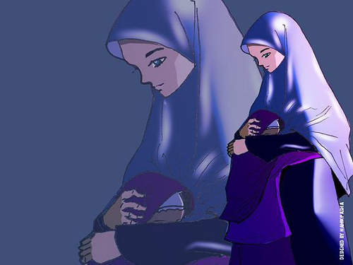
BAB 1
IBU
Dalam lamunan ku
Ku berhayal ibu ada disisi ku
Isak tangisku serasa menyayat
Mencekal jiwa mengoyak hampa
Qalbuku menjerit pilu bergemuruh
Kristal-kristal jatuh dipelupuk

Ku tersektak dalam riak
Tangis meledak sesak
Ku tak sempat bahagiakan mu
Bisik hati gundahku
Maafkan aku ibu….

Ku terseok-seok
Hari-hari hampa ku jajaki
Namun… ku tetap tegar
Menjalani hidup
Mendaki mengejar bintang
Dalam lari nan panjang

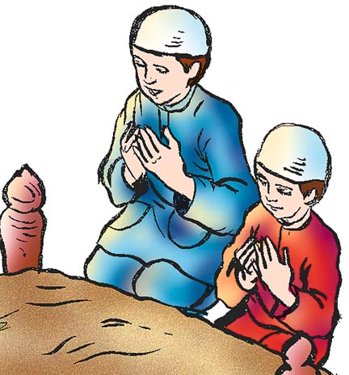
BAB 2
KEPERGIAN IBU
Bagai petir menyambar
Ragaku guncang tak berdaya
Menatap tubuh ibu
Terbujur kaku… Diam membisu
Ibu… Ibu… Ibu…
Kudekap tubuh ibu
Dalam getar pilu
Kelam datang membalut duka
Tetesan bening membasahi pipi
Bagai teriris kalbu sepi
Terasa sunyi hidupku tanpa mu
Ku kenang dalam kesendirian
Ingat canda tawamu
Ingat cerita tentangmu
Kerinduan mencabik jiwa
Hanya air mata temani hidup
Kala terbayang hangat pelukmu
Ku tak mampu membendung kalbu
Ku berlalu tak tentu arah
Tak terbayang dibenakku
Waktu kepergianmu begitu cepat
Tak ku duga Ibu telah meninggalkanku
Ibu… Aku goyah tanpamu
Tapi….Aku harus kuat berpijak
Kusiapkan diri untukmu
Dalam lantunan ayat-ayat suciMu
Ku kirim doa dalam hari sepiku
Malam kelam berselimut awan dingin
Ku sujud kepadaNya
Dalam derai hari-hariku
Kutatap masa depanku
Melangkah dalam doa
Kuikhlaskan kepergianmu
Menghadap sang pencipta
Smoga diterima ibadahmu disisiNya
Oh ibu….Kurindu belaianmu
Ku akan balas cintamu
Dengan cinta pada Yang Kuasa.

Deskripsi PUISI KEPERGIAN IBU menggambarkan kecintaan seorang ibu kepada anaknya. Ibu adalah sosok manusia yang luar biasa di dunia ini. Betapa besar pengorbanan seorang ibu untuk kelurga sehingga ibu mengorbankan segalanya, bahkan nyawa untuk anaknya. Maka dari itu sayangilah ibu melebihi segalanya. Surga dibawah telapak kaki ibu, jadi jangan pernah kita menyakiti hati ibu.
Walaupun ibu telah tiada, sosok ibu selalu membayangi kehidupan. Kehidupan tiada berarti tanpa ada ibu berada disisi . Jangan pernah berhenti untuk selalu mendo’akannya. Dalam hari- hari yang kita lalui ibu selalu ada di hati. Semoga ibu yang saya cintai diterima amal ibadahnya disisi Allah swt. Posisi ibu tidak dapat digantikan dengan siapa saja, walaupun dengan berlian dan emas permata.

- Ibu adalah sosok yang paling berharga dalam hidup dan kehidupan
- Sayangi dan cintailah ibumu, karena surga ada dibawah telapak kaki ibu.

BAB 3
PUISI UNTUK AYAH
Ayah….
Setiap helaan nafasku
Kan ku ukir namamu
Setiap denyut jantungku
Kukirim doa untukmu
Direlung hatiku kuhangatkan namamu
Cinta yang kau semai
Taburi hari-hari indahku
Kau tanam cinta di hatiku
Bersemi cintamu menyatu dalam jiwaku
Sinar matamu gambaran masa depanku
Langkahmu tak pernah ragu
Di setiap tetesan peluhmu
Menyinari cahaya hidupku
Penuhi kasih sayangmu
Dalam belaian cintamu
Kudekap ragamu
Rentang jarak dan waktu
Ku kejar duniaku
Ku berlari mengejar mimpi
Tuk meraih cita dan ambisi
Getar jiwa yang mencakar rindu
Gelap yang menyapa malamku
Bintang yang menemani kelamku
Mentari yang menemani hariku
Penuhi kasih sayang darimu
Tak pernah luput dalam ingatanku
Akan kutulis semua memori hidupku
Untuk menikmati senyumanmu
Di usia senjamu
Ku wujudkan mimpi-mimpimu
Kini mimpimu telah menjadi nyata
Dan akan kubuktikan kasih sayangku
Deskripsi PUISI UNTUK AYAH menggambarkan tentang sosok seorang ayah yang memimpin dalam keluarganya. Ayah merupakan penanggung jawab keluarga dalam kehidupan. Cinta dan kasih sayang terhadap keluargannya tidak dapat dibalas dalam bentuk apapun juga. Seorang ayah tidak mengharapkan balasan apapun dari anak-anaknya, ayah hanya berharap doa dari anak- anaknya agar kahidupan keluarganya diberkahi oleh Allah SWT. Ayah adalah penyemangat dan pelindung dalam keluarga.
Walaupun keberadaan Ayah jauh dari anaknya, namun kasih sayangnya tetap terasa. Ayah merupakan sosok yang tidak dapat terlupakan, karena doa dan jerih payahnyalah saya menjadi sukses. Diusianya yang sudah senja saya lebih focus perhatian kepadanya.
- Ayah adalah sosok pelindung dalam kehidupan kita

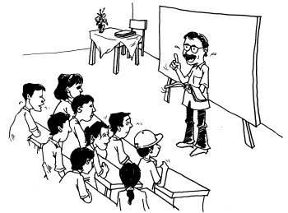
BAB 4
Pahlawan Tanpa Tanda Jasa
Guru…. Tanpamu aku sesat
Dunia terasa gelap
Dunia terasa beku
Hidup ku terasa kaku
Tanpa dirimu aku sengsara
Tanpa dirimu aku merana
Kau pembimbingku
Kau pengajarku
Kau pendidikku
Kau gempitakan selalu jiwaku
Kau penyongsong hari esokku
Kau penerang hidupku
Senyummu penyemangatku
Setitik peluhmu
Sejuta perjuangan yang besar
Perjuanganmu arti jiwaku
Ragamu tuk masa depanku
Tanpamu ku tak kenal dunia
Tanpamu hidup terasa hampa
Karnamu kukenal banyak warna
Tanpamu dunia gelap gulita
Tanpa mu mentari tak bersinar
Tanpamu pelangi tak kan terpancar
Kau tepis galau hidup ini
Kau ganti dengan goresan cinta
Guru… engkau membuat hidup ku
Lebih berharga
Kau ajari aku mewarnai dunia
Hatimu sungguh mulia
Guru…. Kau tak pernah harapkan bintang jasa
Tapi…. Kau dapat memberi bintang
Kau bahagia… karna kau taburi bintang
Kini bintang yang kau tabur
Telah memancarkan sinar
Kau idolaku
Kau pejuangku
Kau pahlawanku
Pahlawan tanpa tanda jasa

Saudaraku, siapapun kita pasti pernah diajari oleh guru. Guru adalah seseorang yang memberikan ilmu, membagikan begitu banyak arti kehidupan.
Deskripsi puisi PAHLAWAN TANPA TANDA JASA menggambarkan betapa guru adalah sosok pendidik yang begitu berjasa bagi siswanya. Tanpa guru mungkin hidup kita tidak dapat seperti sekarang ini. Selain tugas mengajar guru juga mendidik anak didiknya menjadi orang yang berhasil. Ada julukan bagi guru pahlawan tanpa tanda jasa artinya adalah pahlawan yang tidak mendapatkan bintang jasa. Namun guru dapat memberikan bintang- bintangnya pada anak didiknya dengan cara membagikan ilmu sampai menghantarkan kepada kesuksesan.

- Guru adalah penerang dunia

BAB 5

Sahabat
Wangi bunga kasturi jingga
Harum semerbak persahabatan kita
Penuh tawa dan canda
Menyeruak suasana
Dalam jiwa yang tak pernah terkikis
Walau dalam jarak dan waktu
Sahabat… Kau tempatku berteduh
Kau tempatku berlindung
Kau tempatku mencurahkan hati
Sahabat kau segalanya bagiku
Kau bagai tiang penyanggahku
Kau bagai obat pedihku
Kau matahariku
Pancarkan cahaya kala mendung mendera
Sahabat…. Kau atap ku
Kala hujan membasahi kalbu
Kau bendungan ku
Kala banjir meluap jiwa
Sahabat….kau peredam
Saat kalbu menjerit pilu
Kau selalu ada dalam jiwa
Kala sepi menghujam raga
Ku rapuh tanpamu
Ku goyah tanpamu
Ku tercabik-cabik tanpamu
Ku hancur luluh tanpamu
Kau bagai tetesan embun
Kau siram hati gersangku
Kau bagai lilin di malam kelam
Menemani arungan kelamku
Sahabat …dirimu sangat berarti
Terangi kalbuku yang gelap
Berjalan bersama jalannya waktu
Detik-detik berjalannya persahabatan
Sampai waktu berlalu tak terasa
Kini sepuluh tahun telah berlalu
Sahabat… satu pintaku padamu
Jangan tinggalkan aku
Genggam erat persahabatan kita
Melangkah bersama merajut asa
Mengejar cita tuk selamanya

Diskripsi Puisi SAHABAT menggambarkan arti seoarang sahabat dalam kehidupan seseoarang. Sahabat baginya begitu berarti. Begitu besar persahabat yang mereka jalin bersama sampai tak terasa sepuluh tahun sudah berlalu. Sahabat sejati adalah sahabat yang memahami dan mengerti keadaan temannya baik suka maupun duka. Sahabat juga merupakan orang yang dapat memberikan inspirasi dan motivasi di kala teman membutuhkannya.
Sahabat adalah orang yang sangat berjasa dalam hidup dan kehidupan. Tanpa sahabat kita tak berdaya menjalani hidup yang penuh dengan duka cita yang mendera. Lebih berharga banyak sahabat dari pada banyak harta.
- Betapa pentingnya sebuah persahabatan yang dibina dengan baik dapat menolong kita ketika kita ditimpa masalah.

BAB 6
MANITA 1964

Satu Sembilan enam empat
Tak terasa waktu berjalan kian cepat
Berlalu tinggalkan kenangan
Harungi cita-cita mulia
Tuk menyongsong masa depan
Tatap matahari dicelah harapan
Menuju masa depan nan gemilang

Satu Sembilan enam empat
Kau berdiri begitu kokoh
Bagaikan karang di tengah lautan
Tekadmu sekuat baja
Meraih cita-cita dan harapan
Nan jauh di ufuk mengejar impian

Satu … pertanda satu tekad
Sembilan… pertanda manita gemilang
Enam… pertanda harapan cemerlang
Empat… pertanda cepat meraih cita-cita

Langkahkan kaki
Kejar cita-cita
Raih prestasi dengan langkah pasti
Kau pergi tuk kembali lagi
Membawa segenggam mutiara
Jiwa… raga… impian jadi nyata

Manita penuh cita
Manita kebanggaanku
Manita pelita hatiku
Walau rapuh raga
Doaku bersamamu
Agar selalu jaya
Diskripsi PUISI MANITA 1964 adalah puisi yang menggambarkan tahun berdirinya MAN 1 Takengon. Waktu demi waktu berjalan hingga saat ini masih di kenang dan diingat oleh segenap lapisan masyarakat Takengon. MAN 1 Takengon adalah satu-satunya lembaga pendidikan dulu dibawah Departemen Agama yang tertua awal berdirinya pada tahun 1964. Sampai sekarang MAN 1 masih eksis keberadaannya.
Alumni-alumni MAN 1 diharapkan selalu membawa nama baik sekolah dimanapun mereka berada sampai suatu saat nanti mereka berhasil dapat menjadi orang yang dapat mengabdi pada bangsa dan Negara. Dan pada saat ini alumni MAN 1 sudah banyak bekerja diberbagai instansi pemerintahan baik manjadi pegawai negeri sipil, BUMN dan perusahaan-perusahaan swasta lainnya. Dan pada saat ini juga masih terbilang banyak duduk di bangku kuliah di berbagai Universitas dan peruruan Tinggi di Indonesia, Kami berharap pada anak-anak kami yang sedang aktip kuliah dapat menyelesaikan kuliah dengan baik dan cepat agar mangabdi pada Bangsa dan Negara.
- Semoga MANITA menjadi tunas bangsa
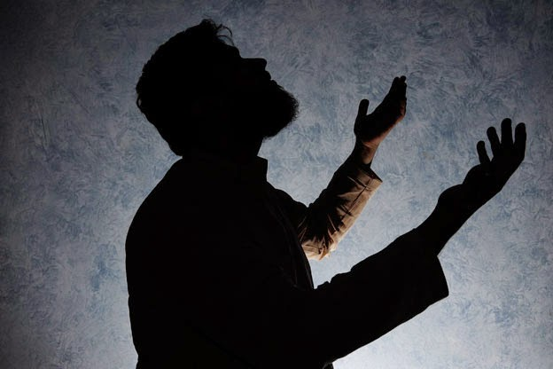
BAB 7
Renungan Malam
Mendung berselimut salju
Malam berbalut awan kelam
Sunyi sepi hening musnah
Bagaikan tak ada raga
Ketika aku terjaga
Aku ingat dia
Dialah satu-satunya
Dialah yang punya semua
Cerita cinta hidup dan matimu
Dibawah pengawasannya
Hakekat hidup adalah mati
Tiada kata lagi malam ini
Dingin, takut,dan gelisah……
Antara hidup dan mati
Kehenigan memecah palung hati
Merenggut mimpi-mimpi
Namun yang pasti dia tetap menemani
Tiada pernah lengah, lelah dan pergi
Tiada pernah lupa dan papa
Kata syukur kuberi
KepadaMu ya Rabbi
Aku masih diberi hari
Kubasuh wajah ini
Sujudkan raga yang hampa
Menadah tangan padaMU Yang Kuasa
Diskripsi puisi RENUNGAN MALAM adalah puisi yang menggambarkan seorang hamba yang ketika dalam kehidupannya bergelimang dosa dan pada saat itu dia jatuh sakit tak berdaya. Dalam keheningan malam dia merenungi diri dengan penuh penyesalan karena dalam kehidpannya dia tidak pernah mengingat Allah SWT.
Dia menyesali kehidupannya yang lalu, dia baru menyadari ketika terbujur kaku berbaring di tempat tidur. Sebenarnya sakit merupakan teguran dari Allah agar kita sadar selalu mengingat Allah yang menciptakan kita.
Apabila seseorang menderita sakit maka sakit adalah penghapus dosa-dosa yang telah kita perbuat. Dia bersyukur pada Allah karena Allah masih memberinya umur panjang untuk bertobat menebus dosa-dosanya yang telah lalu.
- Dimanapun kita berada Allah swt selalu bersama kita


BAB 8
Bintang Siang Bintang Malam

Bintang siang ……
Cahayamu begitu terang
Terangi dirimu dalam gelapmu
Kehidupanmu yang cemerlang
Tanpa usaha dan kerja kerasmu
Garis tanganmu membawa keberuntungan
Namun … kau rapuh bila diterpa badai
Cahayamu yang terang tak tampak

Kau terus menerangi hidupmu sendiri
Kau ada karena ada yang menata
Kau bisa karena ada yang membina
Kau mampu karena ada yang membantu

Bintang siang… kau kini berada diatas angkasa
Lihatlah ke bawah ….
Bawa aku terbang bersamamu
Diriku terseret arus……

Tubuhku basah …..
Dingin, kaku dan bisu
Terhempas badai
Sinarilah aku dengan cahayamu

Hangatkan ragaku yang terbaring kaku
Hanya menunggu waktu
Bintang siang berlalu
Ucapkan selamat tinggal padaku

Hingga habis waktu
Tuk mau membantu
Bintang malam…..kau selalu bersinar dalam gelapmu
Gelapmu tetap terang menatap wajah-wajah pilu

Kepakkan sayap hangatkan jiwa
Menerangi insan nan merana
Sinarmu sungguh terang
Sungguh kau penerang dunia

Indah sepanjang masa
Kau kokoh bagaikan karang di lautan
Kau kuat bagaikan baja
Kau takkan lapuk kena air hujan

Kau tak rapuh kena teriknya matahari
Kau punya sayap yang sempurna untuk terbang
Dirimu selalu melihat kebawah
Agar bisa terbang bersamamu
Ke angkasa langit biru.

Saudaraku, nasihat dari buku ini sangat sederhana ayo kita simak makna bintang siang dan bintang malam.

Diskripsi BINTANG SIANG BINTANG MALAM Puisi ini menggambarkan kehidupan seseorang yang seumpama bintang siang adalah orang yang sukses dengan mudah karena bantuan orang lain. Tanpa bersusah payahpun dia sudah sukses berkat dukungan orang terdekat, kesuksesan itu didapat dalam sekejab mata. Dirinya tak kuat menghadapi masalah yang di hadapinya hingga dia mudah putus asa dan gampang jatuh, dan cenderung sombong.

Jika ada yang minta pertolongan darinya dia tidak merasa terpanggil hatinya untuk membantu, padahal orang tersebut sangat membutuhkan pertolongannya.

Berbeda dengan bintang malam yang selalu rendah hati dan suka menolong orang lain. Ia selalu terpanggil hatinya untuk menolong orang-orang yang membutuhkan pertolongannya. Kehidupan yang kuat membuat dia tidak mudah putus asa. Karena dia mendapatkan kesuksesannya dengan kerja keras tanpa bantuan orang lain. Apabila dia sudah mendapatkan kesuksesan dia tak akan lupa membantu orang lain.

Saudaraku,itulah gambaran dari bintang siang seumpama orang yang kaya karena tanpa berusahapun dia sudah memiliki segala warisan dari orang tuanya. Sedangkan bintang malam orang yang hidup mandiri sehingga bila dia sukses orang ini cenderung ramah, dermawan, dan suka menolong orang lain. Mudah-mudahan kita mendapat hikmah dari puisi bintang siang dan bintang malam.
- Kesuksesan yang diraih dengan usaha sendiri lebih berharga dari pada dengan bantuan orang lain

BAB 9
Warnai Hidupmu Sesukamu

Insan…. Garisi hidupmu
Warnai hidupmu
Kau yang ukir
Kau tau mana yang terindah
Seindah dunia ciptaannya
Kau kertas putih nan indah

Mengapa kau kotori dengan tanganmu
Janganlah berlaku salah.
Mulutmu yang indah
Ucapkan pepatah yang salah
Hingga kau mudah patah

Insan…. Kau tau
Kau telah salah mengukir warnamu
Warna hitam….. hitam…hitam warnai hidupmu
Tahukah kau dunia ini ada pelangi
Yang beraneka warna warni

Kenapa kau tak pilih merah tuk berani maju
Kenapa kau tak pilih kuning tuk bisa terang
Kenapa kau tak pilih hijau tuk tepis galau
Kenapa kau tak pilih putih tuk sucikan diri

Ya Rabbi…. Engkau yang memberi warna
Namun insan yang memilih
Warna apa yang kita pilih ?
Dengan jalan apa yang dipilih
Kanan ….atau kiri?
Jangan salah pilih
Nasihat puisi WARNAI HIDUPMU SESUKAMU menggambarkan seorang hamba yang tidak mengingat siapa yang mencipkannya. Padahal dunia ini ada Sang pencita yaitu Allah swt. Manusia yang bergelimang dosa telah tertutup hatinya untuk berbuat baik kepada sesama manusia. Hatinya tak tersentuh untuk berbuat kabaikan, kakinya melangkah kelembah hitam, telinga tuli mendengar seruan azan yang berkumandang. Kau biarkan dirimu terbuai dalam kegelapan. Saudaraku, kita manusia yang diberikan akal untuk berfikir hendaknya kita manfaatkan untuk mempertimbangkan yang baik dan yang buruk. Janganlah kita terjerumus kelembah hitam atau bergelimang dosa. Semoga kita semua mencari jalan yang penuh Rahmad dari Allah swt
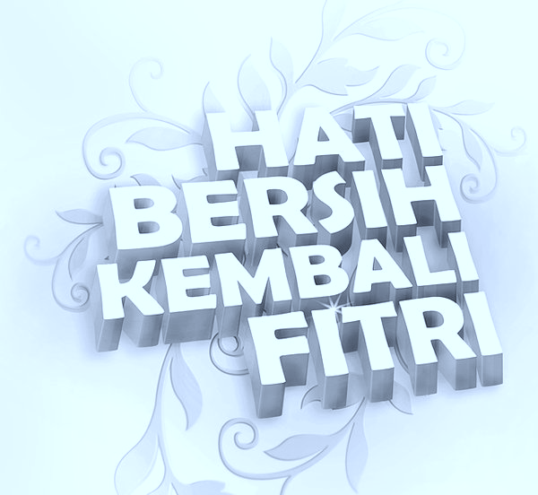

- Pilihlah jalan yang lurus jalan yang dirihoi oleh Allah
BAB 10
Jalan Menuju Idul Fitri

Marhaban ya Ramadhan…
Kusambut kedatangan Ramadhan
Dengan derai-derai air mata
Bersimpuhku dalam pilu dan hening
Ayat-ayat suci mengalir beruntai
Sejuk mengalir dalam darahku

Sujudku di bulan Ramadhan
Kening menyentuh sajadah
Sholat malam yang nyaman
Oleh angin yang kau turunkan

Air mata rindu di bulan ramadhan
Mengalir untukMu
Saat kudengar panggialanMu
Saat mesjid diserbu kelam
Saat alam mulai diam
Terdengar suara tadarus yang meggema
Menusuk relung kalbu
Dalam jiwa hampa

Sujudku di bulan ramadhan
Sujud seorang hamba berselimut dosa
Yang mengembara dibumimu
Membawa beban beribu peluh
Ingin berlindung pada Mu ya Robb

Mohon ampun padaMu
Dibulan penuh ampunan
Segala dosa terhapuskan
Bersihkan diri sucikan hati
Membuka pintu maaf
Dengan penuh ke ikhlasan

Suci bagaikan kertas putih
Dengan menuju hari yang fitri
Kita tingkatkan ketaqwaan kita kepada Ilahi
Semoga amal perbuatan kita diberkahi
Kedepan hidup kita lebih berarti
Saudaraku Puisi JALAN MENUJU FITRI ini menggambarkan menyambut datangnya bulan ramdhan yang dinanti telah datang sekali dalam setahun, karena dalam bulan ramdhan ini semua umat muslim berlomba-lomba meningkatkan amal kebaikan. Allah menjanjikan semua amalan akan dilipatgandakan pahalannya.
Semua mesjid dan mussala dipenuhi oleh umat islam yang mengejar tambahan amalan dalam bulan ramdhan seperti sholat tarawih, tadarus, besedekah dan amalan lainnya.
Sujudku dalam bulan ramadhan artinya memohon ampunan dari segala dosa yang telah diperbuat agar dosa-dosa yang telah lalu dapat diampuni oleh Allah SWT. Dalam menyambut datangnya Hari Raya Idul Fitri kita siapkan diri dan hati yang suci dari segala dosa.
- Sucikan jiwa sucikan hati

BAB 11
Mimpi Tak Bertepi
Kala sang surya menampakan diri
Menerangi alam jagad raya ini
Burung-burung berterbangan kian kemari
Angin berhembus meniup pepohonan
Bergerak bagaikan menari.

Suka dan duka silih berganti
Melangkah menggapai mimpi
Menanti hari-hari yang sepi
Mengharapkan kehidupan lebih pasti.

Antara sedih bimbang dan ragu
Menjalani hari yang tak menentu
Bersimpuhku dalam pilu yang kelabu
Aku menelan dunia begitu saja.

Hidupku tak tentu arah
Harapan yang tak pasti
Aku tersungkur di tong sampah
Begitu menjijikkan dan kotor
Aku terluka dan terlunta-lunta

Hingga hidupku tak berarti.
Kusadari hidup ini
Dunia ini penuh dengan patamorgana
Hidup penuh dengan teka- teki
Bagaimana ku menyikapi

Haruskah ku melangkah pergi
Ataukah ku berdiam diri….
Sendiri dan menyepi…
Awan hitam yang menyelemuti
Kini berubah menjadi awan biru
Hidup silih berganti
Indahnya panorama kehidupan

Segudang harapan tersimpan dalam kata-kata
Untaian tersimpan dalam doa
Kuasa ada bersamaNya
Tak perlu kau resah
Pabila harapan tidak terujudkan
Janganlah putus asa
Selalu panjatkan doa.

Deskripsi puisi MIMPI TAK BERTEPI adalah puisi yang menggambarkan tentang kehidupan seseorang yang hidupnya tanpa arah tujuan yang jelas. Setiap hari hidupnya hanya berhura-hura tanpa arah tujuan yang pasti. Hari-berganti hari dilewatinya begitu saja tanpa ada yang bermanfaat.
Dia hidup dalam kegelapan duniawi yang fana, minuman keras narkoba merupakan hal yang biasa.Tanpa terasa waktu yang berlalu begitu cepat. Hingga hidup yang dijalaninya hampa sia-sia tidak berarti, hidupnya yang bergelimang dosa sangat meresahkan masyarakat. Semua orang memandangnya sebelah mata akibat perbuatan yang dilakukannya.
Suatu hari hari dia tersadar katika Allah Swt sudah menegurnya dalam keadaan menghadapi masalah yang begitu berat. Sehingga orang- orang disekitarnya tidak memperdulikannya, karena prilakunya selama ini sangat meresahkan masyarakat yang ada disekitarnya. Dia hanya terbayang masa lalunya yang hilang begitu saja.
Ternyata hidup ini ada yang menciptakannya, harapan kita kedepan hidup lebih berarti dan bermakna baik untuk pribadi maupun untuk kepentingan orang banyak.
- Manfaatkan waktumu agar kelak tidak menyesal kemudian

BAB 12
Kembali Padanya
Aku melangkah kaku
Lemah dan rapuh
Semangatku terbang
Jiwaku melayang

Anganku yang tinggi hanya terbayang
Dalam mimpi hari-hariku
Habis sudah rasa badan untuk bertahan
Segala usaha dilakukan
Tak banyak yang bisa didapatkan
Namun aku tak berhenti

Hati kecil ini percaya bahwa Engkau akan memberi
Lelah hidup ini menjalani
Setiap langkah ada rintangan
Namun Kau selalu ada
Terima kasih Tuhan
Disisa hidupku engkau perkenankan
Aku untuk mengenalmu

Aku lelah dan letih
Aku ingin kembali padaNya
Kembali bersujud di hadapanNya
Melantunkan ayat-ayat suci

Tuhan sekalipun Engkau ingin
Menghentikan langkahku
Aku rela dan ihklas
Karena yang ku tau
Tak ada yang abadi di dunia ini
Aku merindukanMu ingin kembali padaMu.

Tentang seorang hamba yang menyadari kesalahannya ketika Usianya sudah senja. Tenaganya sudah tak berdaya lagi barulah dia menyadari bahwa hidupnya tidak punya tujuan. Padahal akhir dari kehidupan ini kembali kepada Tuhan yang menciptakan kita semua.
Dia baru ingat untuk bersujud dalam sisa-sisa usianya yang tidak muda lagi diapun berserah diri pada Allah, apabila suatu saat nanti ajalnya tiba dia siap untuk menghadapinya. Dia bermohon diberi umur untuk mempersiapkan diri menghadap Allah swt setelah dirinya bertaubat. Sebenarnya dia sudah terlambat karena dirinya sudah sangat renta. Namun tidak ada kata terlambat bagi kita selagi masih diberi umur kita masih dapat bertaubat.
- Walaupun usia sudah senja tidak ada alasan terlambat untuk bertaubat

BAB 13
Meniti Mimpi
Ku langkahkan kaki
Beranjak untuk pergi
Tuk menggapai cita-cita
Yang penuh arti
Seiring berjalannya waktu
Ku harus pergi
Tinggalkan negeri ini

Hari ini ku telah membuka dunia baru
Tentang arti pentingnya kehidupan
Petualanganku begitu pahit di negeri orang
Tapi…ku tetap bertahan tuk menuntut ilmu
Tuk menggapai mimpi-mimpi.
Yang kurajut sejak usia dini

Waktu berlalu kian cepat
Ku kayuh perahuku menuju samudera luas
Dengan sekuat tenaga
Tanpa menghiraukan badai
Angin dan ombak besar ku lalui
Tanpa takut akan jatuh
Karena ku tau ada yang melindungiku
Sang Pencita yang Maha Kuasa
Ku tau setiap niat yang baik
Allah menyertainya

Terima kasih Allah telah menuntun langkahku
Untuk selalu bersyukur padaMu
Selalu kupanjatkan doa
Agar mimpi-mimpiku tercapai
Menjadi nyata

Diskripsi MENITI MIMPI Puisi ini menggambarkan tentang seseorang dalam mengejar cita-citanya penuh dengan rintangan yang begitu banyak. Walaupun banyak tantangan yang merintang dia tetap kuat menghadapinya.
Setiap niat yang baik dan tulus Allah swt akan memberikan jalan kemudahan dalam mencapainya. Satu tekat dalam diri pantang mundur sebelum berhasil, pantang menyerah ketika kaki sudah melangkah.
Setiap usaha disertai doa hasilnya akan lebih baik dari pada tanpa diiringi doa, karena dalam kerja keras yang dibaringi dengan doa hasilnya akan lebih baik. Yakinlah Allah selalu ada bersama kita.
Hendaklah kita sebagai hambanya janganlah sombong, ingatlah Allah dimanapun kita berada. Insya Allah hidup kita selalu dalam lindunganNya.

- Setiap niat yang baik Allah akan mengabulkannya

BAB 14
Propesi Tanpa Gaji

Hari ini mentari tak bersahabat denganku
Ku tertatih beranjak tuk berlari
Keluar dari ruang pengapku
Sebuah ranjang tua yang selalu menemani
Hari-hariku sepanjang masa
Ketidak mampuanku membuatku terlena
Dalam sebuah isapan jempol
Teman-temanku jauh melangkah maju kedepan
Aku hanya diam membisu berjalan ditempat
Aku semakin jauh tertinggal dibelakang
Aku tidak mampu bergerak melangkah
Kakiku terasa keras dan kaku
Semangat hidupku semakin tidak pasti

Cita-citaku semacam mengejar mimpi
Kududuk dipersimpangan jalan
Menghabiskan hari hingga kelam datang
Ku beranjak dari dudukku
Menuju gubukku berpikir sambil termangu
Apa yang dapat kulakukan hari esok
Semua ini tak terpikir olehku

Ejekan dan hinaan sering menerpa
Apa salahku di dunia ini
Hingga aku ditertawakan
Diriku yang terbuang
Penyesalan datang menerpaku

Aku pengangguran yang gundah
Hidup ini terasa sepi
Kesepian yang tak berujung
Aku ingin pekerjaan yang menghasilkan
Ku yakini diriku… aku pasti berhasil

Kuasai batinku yang ragu
Ku rengkuh jiwaku dengan tegar
Ku belai semangat juangku
Hingga kudapatkan kesuksesan hidup

Hidup ini indah jika segala karena Allah
Dalam kerendahan hati ada ketinggian budi
Dalam kemiskinan harta ada kekayaan jiwa
Dalam kesempatan hidup ada keluasan ilmu.

Diskripsi Puisi PROFESI TANPA GAJI Puisi ini menggambarkan kehidupan pengangguran yang hidupnya merana. Tidak ada pekerjaan yang dapat dilakukannya, dia hanya berhayal dan berhayal. Duduk di ujung jalan itulah pekerjaannya sehari- hari. Dia menunggu waktu yang berlalu kian tak tentu kapan ia mendapatkan pekerjaan. Dalam hidupnya dia hanya bermalas-malasan. Orang- orang memandangnya sebagai manusia yang tak berguna, karena tidak ada yang dapat dikerjakannya setiap hari .Dia hanya menghabiskan waktu dengan termenung. Orang yang tidak mau mengubah dirinya maka Allah tidak akan merubah nasibnya.
Hidup ini indah jika segalanya karena Allah, maka dari itu berusahalah kita agar hidup kita terasa indah. Kalau kita mau bekerja semua pekerjaan itu baik namun diusahakan dengan cara yang halal. Agar dalam hidup kita mendapatkan keberkahan.
Bekerjalah… karena dengan bekerja kita akan mempunyai harga diri. Kalau ingin diri anda berharga dihadapan semua orang, maka berusahalah jangan hanya meminta belas kasihan orang lain.
- Jika ingin berharga maka kreatif dan bekerjalah

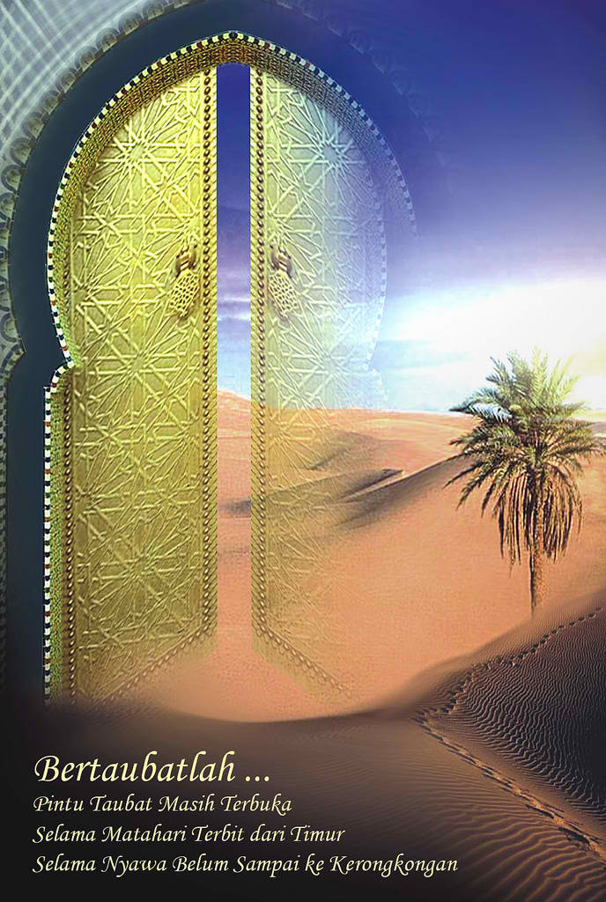
BAB 15
Kuketuk Pintu Taubat
Malam ditemani rintik hujan
Berselimutkan kedinginan
Disepertiga malam yang akhir
Hatiku resah dan gundah
Pikiranku tak menentu
Kubasuh tangan muka serta kakiku
Kubentangkan selembar sajadah tua
Sujudku padaMu malam ini
Bersimpuhku dalam pilu dan hening
Ayat-ayat suci mengalir beruntai
Seiring gulir kilau air mata yang menghujan
Kesalahan kehilapan terekam dalam memori
Semakin mengucur butiran bening ini
Menyadarkanku dari alaram kehidupan
Ratusan bahkan ribuan kali doa kupanjatkan
Sejuk mengalir dalam darahku
Pelan-pelan kupejamkan mata
Hanya satu yang mampu terucap
“ Ya Rabbi ampuni aku”
Deskripsi Puisi KUKETUK PINTU TOBAT Puisi ini menggambarkan seorang hamba yang sudah sadar Akan dosa-dosanya dan ingin bertaubat. Di tengah malam, ia bangun untuk sujud kepada Allah tuk melakukan shalat malam memohon ampun kepada Allah atas segala dosa-dosanya yang telah diperbuatnya selama ini. Permohonan doanya kepada Allah semoga diterima.
Dia sangat menyesali kesalahan, kehilapan yang membayangi hidupnya sepanjang harinya dan pada akhirnya dia takut karena dihantui oleh dosa-dosanya. Tak terasa air matanya berlinang membasahi sajadah dalam sujudnya.
- Janganlah berbuat dosa karena dosa itu akan menghantuimu sepanjang hidupmu

BAB 16
Jangan Mengenggam Mawar
Mawar berduri…
Kau memancarkan harum semerbak
Kau begitu indah untuk dipandang
Namun tak mampu untuk digenggam
Duri-durimu menusuk relung hati
Hingga luka dan perih

Hatiku menjerit
Jiwaku merana
Ku tak mampu bertahan
Walau kucoba berulang kali
Kucoba berpaling pada bunga yang lain
Ternyata masih banyak bunga lebih indah
Dari pada bunga mawar…

Terpaut hatiku setelah melihat kembang yang lain
Ku dekati ternyata harumnya lebih semerbak
Ku gapai indah mu bunga
Kini kusadari kau ternyata lebih berarti
Ku tambatkan hati
Tuk melangkah pasti
Dalam menggapai mimpi
Ternyata ku lebih bahagia memilih bunga tanpa duri

Ku ingin memeluk dan menggenggam mu
Kau takkan kulepas lagi tuk selamanya
Karena kau cinta sejatiku
Berjalan bersama meniti hari
Sampai akhir hidupku nanti

Deskripsi puisi JANGAN MENGGENGGAM MAWAR menceritakan tentang kisah seoang laki- laki yang terlanjur mencintai wanita yang tidak baik prilakunya. Sehingga dia sangat sulit melupakannya karena sudah terlanjur mencintai. Hari demi hari berlalu, suatu saat dia sadar bahwa wanita yang dicintainya hanya membuat dirinya merana dan bergelimang dosa.
Pemuda tersebut berusaha untuk menjauh dan melupakannya, ternyata sulit baginya. Pada akhirnya pemuda tersebut memutuskan untuk berpisah dengannya dari pada hidup menderita selamanya.
Setelah dia berpaling darinya ternyata baru dia sadar bahwa selama ini dia terperangkap dalam dunia hitam, dan dia sekarang sudah mendapatkan penggantinya yang lebih baik.
Ternyata wanita yang baik dapat menenangkan jiwanya, akhirnya dia hidup bahagia bersama selamanya. Dalam membina rumah tangga bahagia dan sejahtera.
- Janganlah memaksakan cinta dari orang yang tidak mencintaimu

BAB 17
Emaskah Atau Lumpurkah

Emaskah…. Lumpurkah……
Emas merupakan logam mulia
Emas adalah barang yang berharga
Emas membawa penampilan wibawa
Emas adalah hiasan yang indah
Emas Punya nilai tinggi dan berharga
Emas bisa ditukar dengar permata
Emas sebagai jaminan lebih berharga

Lumpur itu berharga bagi bebek
Bebek tidak butuh logam mulia
Bebek tidak butuh benda berharga
Lumpur bagi bebek bagaikan surga
Bebek butuh lumpur selamanya

Bebek bergelimang lumpur dalam hidupnya
Berbeda dengan manusia yang memilih
Perhiasan dan harta
Kedua benda ini sangat penting
Bagi yang membutuhkannya

Diskripsi Puisi EMASKAH ATAU LUMPURKAH Puisi ini menggambarkan perbedaan kebutuhan kehidupan manusia yang berbeda satu dengan yang lainnya kita harus saling menghargai antara sesama dan kita tidak boleh saling meremehkan boleh jadi orang yang kita remehkan itu lebih baik dari pada kita dan kita hendaknya menghormati perbedaan tersebut. Itulah betapa tidak ada satupun yang sia-sia dari yang diciptakan Allah diatas dunia ini.
Seumpama kehidupan bebek yang bergelimang lumpur merupakan hal yang biasa dan bermanfaat baginya lain halnya dengan manusia yang memilih emas ketimbang lupur, maknanya adalah sesuatu yang kita anggab baik bagi diri kita belum tentu baik bagi orang lain. Maka dari itu janganlah suka meremehkan orang lain.
- Hargailah setiap perbedaan dalam bentuk apapun

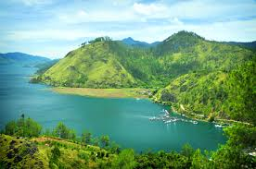
BAB 18

Danau Lut Tawar

KebesaranMu Ilahi
Kau menciptakan alam semesta
KebesaranMu tiada tara
Keindahan alam begitu sempurna

Danau tawar indah menawan
Air mu jernih biru membentang
Banyak orang terkesima menyaksikan
Riak bergulung seolah berbincang

Mentari terbit diufuk timur
Menyinari warna birumu
Angin berdesir berbisik di pinggir danau
Gunung tinggi menjulang melingkarimu

Pohon pinus berbaris menghiasi tubuhmu
Batu cadas yang terjal menambah keindahanmu
Udaramu sejuk menembus kalbu
Berselimutkan awan dingin

Cermin ilusi dihamparan danau
Taburkan pesona diatas cakrawala
Dihiasi lampu-lampu petromak ditengah danau
Bintang bertaburan dilangit biru
Menemani nelayan dengan perahu
Bak indahnya taman disurga

Nelayan mengadu nasib bersama hembusan angin
Mencari nafkah dimalam yang dingin
Dengan harapan mendapatkan rejeki
Kita panjatkan doa pada Ilahi

Kau danau yang indah dan menawan
Tempat distinasi pilihan wisata
Jika berkunjung sulit dilupakan
Keberadaanmu selalu dirindukan

Saudara ku, siapa yang tidak mengenal danau laut tawar? Pasti Sudah terbayang dibenak kita danau yang begitu indah dan menawan.Mari kita simak bersama tentang deskripsi.

Puisi DANAU LUT TAWAR. Puisi ini Menceritakan tentang indahnya danau laut tawar yang terletak di Kabupaten Aceh- Tengah Takengon satu-satu nya danau yang ada di provinsi Aceh sebagai danau kebanggan kita bersama. Danau ini merupakan salah satu distinasi wisata di Provinsi Aceh yang banyak di kunjungi turis domistik dan turis mancanagara. Keberadaan danau ini masih murni dan asli belum dipoles oleh dinas yang berkompeten, keaslian danau itu masih nampak jelas dimata kita di sebelah selatan danau lut tawar difasilitasi sebuah hotel untuk penginapan, disebelah barat ada rumah peninggalan belanda yang dulu dikenal dengan sukajaya sekarang dengan sebutan buntul kubu. Dari buntul kubu jika kita memandang ke upuk timur jelas keindahan danau lut tawar terlihat indah membentang.

Danau ini merupakan salah satu andalan nelayan Aceh Tengah mencari nafkah untuk memenuhi kebutuhan keluarga disamping itu sebagai objek wisata andalan Kabupaten Aceh Tengah
- Lestarikan anugerah Tuhan Danau Laut Tawar

BAB 19
Petani Kopi
Sang surya bersinar cerah
Menberi kehangatan pagi yang indah
Embun pagi menguap mengagumi kehadiranmu
Mengiringi jalanku menuju tempatmu
Menyapaku hadir dalam kehidupan
Dengan sejuta kehangatan

Terbentang hijau luas memikad
Rintik hujan membasahi dedaunan
Bunga kopi memancarkan harum semerbak
Bunga putih mu penuh harapan
Membanjiri kebun-kebun petani

Indah nian elok dipandang
Penuh harapan hasil melimpah
Petani gigih merawat memupukmu
Hasil yang banyak membayangimu
Bahagia menyambut kehadiranmu

Harapan kami nilaimu lebih tinggi
Agar dapat membahagiakan para petani
Selama ini harga bervariasi
Untuk meraih mimpi-mimpi

Raut wajahmu berbinar-binar menanti
Segenggam harapan pasti
Jerih payahmu sudah terbukti
Terima kasih kami padaMu Ilahi

Diskripsi Puisi PETANI KOPI Puisi ini menceritakan seorang petani yang bekerja dengan susah payah berjuang untuk memperbaiki ekonomi keluarganya yang sangat miskin, dengan gigih dan serius dia merawat memelihara kebun kopinya pada akhirnya dia sukses berhasil mendapat panen kopinya yang banyak. Petani kopi berharap agar kelak panen tiba mendapatkan harga yang layak sehingga dapat merubah ekonominya yang lebih dan dapat memenuhi kebutuhannya. Berkat doa dan kerja kerasnya selama ini membuahkan hasil yang memuaskan. Dia selalu mengucapkan terima kasih kepada sang pencipta yang telah mengabulkan doa kami selama ini.
Dengan hasil yang memuaskan keadaan ekonominya berubah dan masyarakat sekelilingnya tidak memandang sebelah mata karena keadaan ekonomi sudah berubah lebih sejahtera dibandingkan dengan keadaan sebelumnya. Kerja kerasnya selama ini dapat membuahkan hasil memuaskan untuk membahagiakan keluarga. Di dataran tinggi gayo mayoritas daerah agraris lebih dominan petani kopi karena ketinggian nya rata-rata 1200 m diatas permukaan laut. Jika para petani rajin jelas hidupnya lebih sejahtera, karena kesuburan tanah cukup bagus dengan julukan tongkat ditanampun dapat berbuah sangking suburnya.
- Kesuburan tanah merupakan anugerah terbesar dari Ilahi

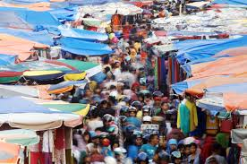
BAB 20
Pasar Tumpah
Angin dingin menyelimuti suasana
Pasar tumpah di pagi hari
Pedagang menerima bawaan para petani
Karung-karung penuh berisi
Hasil panen beragam menanti

Sayur mayur dan buah segar
Memikat pedagang saling berebutan
Saling merebut tuk mendapatkan
Tuk dijual pada para pembeli
Tawar menawar terjadi
Antara pedagang dan petani

Barang-barang berserakan berantakan
Belum tertata rapi
Pedagang berusaha membawa pergi
Mengatur dan menata kembali
Masyarakat datang silih berganti
Bagaikan bunga kumbang mencari-cari
Untuk memenuhi kebutuhan sehari-hari

Pasar sibuk tak pernah sepi
Suara hirup pikuk ramainya pembeli
Becak berbaris teratur rapi
Bak semut beriring
Antar jemput kian kemari
Tuk mengais rejeki

Aktivitas para pedagang mulai sepi
Menjelang mata hari beranjak pergi
Pedagang mulai mengemasi
Pulang kembali
Menanti alarm hidup yang berarti
Esok pagi waktu menanti

Diskripsi Puisi ini berjudul PASAR TUMPAH Puisi ini menceritakan tentang pasar tumpah dipagi hari dengan suasana ramai dan sibuk para penjual dan pembeli untuk memenuhi kebutuhannya sehari-hari.
Aktivitas pasar tidak pernah sepi dikunjungi para pembeli yang datang silih berganti, pasar menyediakan kebutuhan pokok sehari-hari mulai dari waktu subuh sampai menjelang sore hari. Para petani membawa hasil dipagi untuk dijual pada pedagang yang sudah menanti sejak subuh dini hari.
Pasar tumpah yang digambarkan disini adanya di pasar pagi Paya Ilang Aceh Tengah Takengon. Para petani membawa hasil panennya yang melimpah untuk di bawanya ke pasar tumpah. Pasar tumpah disini berarti Pasar yang menjual hasil panen yang bertumpah ruah. Dari hasil panen yang bertumpah ruah itu saya terispirasi menulis puisi pasar tumpah. Harapan saya semoga kita semua mendapkan rezeki yang melimpah. Bekerja dengan giat InsyaAllah Kita semua akan mendapatkan keberkahan dari Allah swt. Amin…
- Tanah subur masyarakat makmur

BAB 21

ALLAHUAKBAR

Suara azan berkumandang
Bergema keseluruh penjuru
Pertanda tiba panggilanMu
Untuk memenuhi kewajibanku

Sholat wajib lima waktu
Dilakukan oleh umatMu
Merupakan tiang penyanggah bangunan batu
Menjadi kokoh pondasi hidupku

Kau Maha besar dan Maha Agung
KebesaranMu tiada yang menandingi
Sungguh besar Kau limpahkan anugerahmu
Kapada kami yang hina ini

Hamba bersyukur atas rahmat yang Kau limpahkan
Begitu besar bagi kehidupan kami
Kau yang menentukan hidup mati kami
Kami selalu pasrah dan berdoa padamu ya Rabbi

Aku tak pernah lelah berdoa sepanjang hari
Atas nikmat yang Kau beri pada kami
Limpahan rezeki yang tak henti-henti
Nikmat kesehatan yang Kau beri

Ya Tuhanku yang Maha Pengasih lagi bijaksana
Rangkullah aku dalam belaianMu
Ya Tuhanku yang Maha Suci
Tuntunlah hambamu ke jalan yang lurus
Jangan tersesat dengan gerlapnya dunia
Terangi kami dengan asmaMu

Hidup matiKU kuserahkan padaMu
Ya Rahman Ya Rahim
Aku manusia lemah tak berdaya
Mohon bimbinganMu
Semangat hidupku terasa hampa
Tanpa kasih sayangMu
Hidupku terasa hina tanpaMu
Siang malam aku berdoa padaMu
Ampuni segala dosa-dosaku
Menuju surgaMu

Diskripsi Puisi ALLAHUAKBAR Puisi ini menggabarkan tentang kebesaran Tuhan yang Maha Besar, dan Maha segalanya yang menciptakan langit dan bumi alam semesta beserta dengan isinya. Manusia sebagai hambanya harus berterima kasih kepadaNya, tak lupa kita selalu mengingatNya atas nikmat dan limpahan rejeki yang diberikanNya.
Nikmat hidup dan sehat yang diberikan Allah swt kepada kita yang begitu besar sehingga kita tidak dapat mebalasnya. Kita hanya mampu memanjatkan doa dan bersyukur tak henti-hentinya sebagai ucapan terima kasih kepadaNya.
- Sholat akan menuntun kita menuju jalan yang benar

BAB 22
ALLAH YANG MAHA ME-

Tuhan Engkau yang Maha mengetahui
Kuserahkan hidup dan matiku padaMu
Melangkah pasti padaMu Ilahi
Setiap langkah terukir dalam doa
Engkau yang Maha Mendengar

Ya Allah kumohon kabulkan segala doaku
TanpaMu hidupku terasa tak berarti
Menghiasi hari-hari piluku
Yang kelabu bersama lembaran ayatMu
Perkenankanlah doa hamba ya Rabbi
Ku ingin bahtera kami penuh kasih sayangMu

Perkenankan hamba bahagia
Bersama kapalku yang berlabuh
Dermaga mengarungi bahtera
Berdua dengan yang ku cinta

Allah Engkau yang Maha Bijaksana
Kau atur semua tentang hidupku
Pilihan hidup untukku
Yang sesuai dan serasi
Melangkah bersama asa
Engkau memilih dia sebagai pedamping hidupku

Diskripsi Puisi ALLAH YANG MAHA ME- Puisi ini menceritakan tentang kebesaran Tuhan karena hidup dan mati seseorang ada di tangan Allah, Allah itu Maha mengetahui, Maha mendengar, Maha melihat dan Maha bjiaksana.
Kita sebagai hambaNya hendaknya menjalankan segala perintahnya dan meninggalkan segala larangannya. Tak henti-hentinya kita selalu berharap dan berdoa pilihan dari Allah yang terbaik untuk kita.
Hendaknya kita sebagai hamba Allah selalu mengingat nya dimanapun kita berada baik suka maupun duka, Allah selalu melihat apa yang kita lakukan dalam kehidupan kita sehari-hari.
- Allah yang Maha Segala-galanya

BAB 23
SYUKURKU TUHAN
Tuhan engkau yang Maha sempurna
Kau sempurnakan hidupku
Dalam syukurku dalam sujudku
Ku bersyukur Kau telah memberi segalanya

Mata yang Kau berikan kupakai tuk melihat
Tangan yang kau beri
Kuberikan uluran tangan ini
Kau limpahkan rejekiku
Agarku dapat berbagi

Kau beri aku telinga…
Ku bersyukur aku dapat mendengar
Lantunan ayat-ayatMu
Mendengar panggilanMu
Menuju rumahMu

Ya Rabbi Kau beri aku kaki
Untuk melangkahkan kakiku
Menghadapmu lima waktu
Menunaikan kewajibanku

Syukurku Tuhan
Engkau berikan aku hati
Untuk membantu sesama
Panggilan hati tuk berbagi
Saling mengasihi hidup di dunia

Diskripsi Puisi SYUKURKU TUHAN Puisi ini menggambarkan betapa Allah SWT telah memberikan kita kesempurnaan panca indera. Sehingga kita patut mensyukuri hidup ini, karena masih banyak orang kurang beruntung dalam hidupnya.

Rejeki yang diberikan Allah yang melimpah kepada kita tidak ternilai harganya ini bukan semata untuk kita semua masih ada orang yang berhak menerimanya mungkin rejeki mereka melalui kita yang kita berikan.

Saudaraku, kita sebagai hambaNya merasa bersyukur berterima kasih tak terhingga kepada Allah yang telah memberikan indera yang sempurna dan dapat kita gunakan pada hal-hal yang baik dan bermanfaat untuk agama dan bangsa.
- Bersyukurlah pada Allah apa yang telah dilimpahkannya kepada kita


BAB 24
IDAMAN HATI

Ku tatap raut wajahmu
Jiwa ku melayang
Rupamu indah menawan
Terbayang di pelupuk mata
Indahmu menggoda kalbu
Hasrat ku menjulang

Kau bidadariku
Kutatap dirimu penuh pesona
Raga melambung bahagia
Kutata hari-hariku
Menanti dirimu sang bidadari
Kau dambaan hati

Pelibur lara di kala sepi
Biar ku gapai asaku menuju mimpi yang pasti
Kau mengubah hidupku
Kutulis semua memori tentang kita
Kenangan yang tak lekang oleh waktu

Setiap waktu terbayang wajahmu
Dalam derap langkah ku
Detik-detik menunggu waktu
Menanti dirimu ingin hidup bersamamu
Selamanya dalam suka dan duka
Bahagia dan sejahtera

Saudaraku sekalian!
Puisi IDAMAN HATI menggambarkan tentang seseoarang yang mencitai gadis pujaan hatinya. Setiap manusia hidup pasti pernah merasakan cinta. Di sini diceritakan sosok seorang gadis idaman hati seseorang kekasih. Dirinya membuat hati seseorang menunggu pujaan hati sampai waktunya tiba.
Sang bidadari dapat merubah hidupnya lebih berarti. Begitulah kekuatan cinta yang dirasa. Harapannya semoga wanita yang didambakan dapat terwujud nyata menjadi pendamping hidupnya kelak. Dia juga berdoa mereka hidup dalam bahtera selamanya baik suka maupun duka.
- Pilihlah pendamping hidupmu yang membuatmu bahagia


BAB 25
BERSANDING BUKAN BERTANDING

Hidup ini silih berganti
Bagai gelombang riak kehidupan
Begitu kencang menerpa kita
Tuk melangkah bersama
Halangi ilusi bak gelap menyelimuti mimpi

Mentari yang cerah begitu indah siap menanti
Ku ayunkan langkah kaki menuju hari-hari
Persaingan silih berganti
Senyum indah berganti iri
Dendam dan dengki ada di hati

Mari kita beriring bersanding
Dalam satu irama syahdu
Bergema begitu nyaring
Terdengar merdu alunan lagu
Tepis semua perbedaan
Walau memang berbeda
Tapi… beda itu indah
Pandang tak jemu
Berjalan bersama bak pemusik dan biduan
Gendang dan tari seiring seirama
Lantunkan lagu bersama

Panjatkan syukur dan doa
Masih diberi percaya
Jalani hidup…
Disisa-sisa hidup kita
Penuh tawa dan canda
Bersama dalam suka maupun duka

Sahabat… kuingin…
Kita melangkah maju
Bergandengan tangan bersama
Hari-hari kita di MANITA
Kita tak bertarung
Tak perlu ada yang merasa kalah dan menang

Kita semua adalah pemenang
Kita semua harus menang
Tak perlu ada yang merasa jatuh…
Sakit….. tersungkur dan luka

Puisi BERSANDING BUKAN BERTANDING menggambarkan
Suasana didalam sebuah lembaga pendidikan. Disisni pasti ada yang merasakan dirinya hebat dan kuat. Ada yang merasa dirinya lebih baik dari pada orang lain. Ada juga yang merasa pintar, sombong, cenderung menganggap orang lain lebih bodoh.
Orang yang mengganggap orang lain buruk, padahal dia lebih buruk dari orang yang dikatakannya. Jadi janganlah kita menilai orang lain sebelum kita menilai diri sendiri (intropeksi ) lah diri kita. Hendaknya hidup kita dapat menjaga aib orang lain, karena dengan kita menjaga aib orang lain Allah SWT juga akan menutup aibmu.
Sahabat, mari kita sama- sama bergandeng tangan untuk mengejar kesuksesan. Tidak perlu ada yang merasakan kalah dan menang, sakit hati karena merasa kalah. Hari-hari kita di MANITA adalah hari bahagia. Kita bukan sedang bertanding untuk mendapatkan keseksesan, tapi kita sedang berjuang bersama untuk meraih cita-cita kita bersama dalam satu tekad yang kuat. Untuk menuju kesuksesan, memang banyak tantangan. Namun kita harus kuat dalam rangkulan besar. Kalau kita bersatu kita akan semakin kuat, seumpama sapu lidi yang diikat besar dan banyak, jika hanya satu maka tidak akan bisa dipakai untuk membersihkan. Ayo kita bersatu untuk satu tujuan saudaraku. Melangkah maju bersama dalam satu harapan.
- Dalam mencapai satu tujuan kita bersanding bukan bertanding

BAB 26

Yakin Lah Anda Tidak Akan Jatuh

Kucoba tuk melangkah
Kucoba tuk berubah
Dengan harapan
Ku tak kan pernah menyerah

Angin pagi menyibak hidupku
Malam kelam menghampiri lamunanku
Daun-daun bercengkrama menyapaku
Apakah aku bisa?
Melakukan, dan sanggup menjalani hidup ini
Kubuka lembaran baru
Kuyakinkan hatiku
Tuk dapatkan semua itu

Ku daki gunung menjulang tinggi
Perlahan tapi pasti
Melangkah hati-hati
Ternyata ku dapat mendaki
Sampai ku dapat terbang tinggi

Ya… Robbi…..Kau Maha Melindungi
Ku mohon dalam rangkul Mu
Ku mohon dalan belaian Mu
Ku mohon dalam kasih sayangMu
Kumohon sentuhan kelembutan Mu
Dalam cita-citaku ada RahmadMu.

Puisi YAKINLAH ANDA TIDAK AKAN JATUH menggambarkan tentang diri kita yang selama ini tidak kita sadari bahwa kita adalah manusia yang lemah, dan mudah putus asa. Saya mengajak saudara untuk kuat dalam menghadapi cobaan hidup yang penuh dengan liku- liku. Namun kita harus kuat menepis segala masalah yang datang silih berganti. Untuk itu kita harus percaya diri dalam menyikapi hidup dengan berserah diri kepada Allah swt.
Ku serahkan semua urusanku kepada Allah semata, agar ku kuat menjalaninya. Karena ku yakin Allah Swt Maha segala-galanya. Kita sebagai hambanya patutlah selalu mengingatnya dalam setiap waktu. Jadi, untuk apa kita putus asa karena Allah selalu bersama kita.
Ayolah saudaraku kita melangkah dengan niat yang tulus dan ikhlas menjalani hidup ini. Saya yakin kita semua mampu mengendalikan diri, agar kita kuat untuk menjalani hidup dikemudian hari.
Semoga kita yang selama ini minder dan tidak percaya diri akan lebih kuat dan tidak mudah menyerah sebelum berhasil apa yang kita cita-citakan. Kita semua pasti bisa berhasil asalkan kita selalu mengigat adanya Allah swt di sisi kita.
- Janganlah berputus asa selalu tetap berusaha yakinlah anda pasti bisa


BAB 27

MENGUBAH PARADIKMA

Dunia luas di balut awan
Kelam membentang asa yang kelabu
Hati sempit… picik...dan kaku
Bagai katak di bawah tempurung

Ku… insan lemah… mungkinkah aku bias
Bekerja seperti dia.. mungkinkah?
Rasanya tak mungkin
Desiran kalbu bergemuruh

Ada panggilan dari lubuk hati
Nan paling dalam tuk maju
Walau dalam keraguan
Ku tetap bertahan dalam kerapuhan
Terus berjalan perlahan
Menuju keberhasilan

Walau rintangan membentang
Walau badai menghadang
Kuterus dan terus berlari dalam Angan
Tuk dapat berjuang
Hari- hari yang menantang

Ya.. Robbi….
Mudahkan langkahku …
Melangkah dengan pasti
Beranjak dengan menjinjing 1 harapan
Sejuta hasrat menyongsong bahagia
Ku pantang menyerah
Sampai kugenggam mutiara
Smoga Allah mengatur langkah

Deskripsi puisi MENGUBAH PARA DIKMA menggambarkan tentang seseorang yang berfikir untuk maju, tetapi dia tidak yakin mampu berhasil.
Karena kurang percaya diri, lambat laun setelah dia berfikir dari hatinya ada sedikit keinginan walaupun penuh keraguan. Hari demi hari dilalui dengan keraguan , namun dengan tekat yang kuat dia mampu merubah pola fikir kearah yang lebih baik. Akhirnya dengan sedikit harapan untuk berhasil lama kelamaan menjadi lebih percaya diri. Begitu muju dia baru merasakan betapa kita harus punya kemaun dan niat untuk berhasil, InsyaAllah kita akan berhasil apapun yang kita cita-citakan.
Saudaraku sekalian! jadilah orang yang mampu berfikir positif agar kita dapat maju. Mari kita merubah cara fikir kita dari hari- kehari menjadi lebih baik. Janganlah kita berdiam diri serta berpangku tangan dalam merubah hidup ini menjadi yang lebih bermakna.
Saudaraku, kita haruslah mengubah pola berpikir kita untuk lebih luas agar wawasan kita lebih maju dan berkembang sehingga kita dapat bersaing dengan orang-orang yang lebih luas wawasannya. Agar kita tidak ketinggalan perbanyaklah membaca, menuntut ilmu, mengikuti seminar, symposium dan ikut berorganisasi.
- Bukalah wawasanmu lebih luas


BAB 28
Bintang Tak Selamanya Indah

Langit cerah berubah gelap
Langkahkan kaki dengan penuh harap
Adikku… kau pergi berjuang
Pergi jauh di negeri orang

Raut riang berubah pilu
Wajahmu duka dan murung
Ketika kau melihat papan pengumuman
Kau lemah, kaku, tak berdaya
Tinggalkan segala asamu

Kau pulang kehadapan ayah bunda
Tak percaya itu suratan dari Nya
Takdir memang ada pada garis tanganmu
Semua ada yang mengaturnya

Ya… Robbi yang Maha mengatur hidup
Insan di bumi ini
Hidu p penuh liku-liku dan teka- teki
Gemuruh Angin kencang
Dunia digoncang
Tsunami aceh datang

Porak porandakan kehidupan
Hancur leburkan
Luluh lantakkan bumi
Kini kusadari semua Allah yang mengaturnya
Kau tak luluskan adikku
Ku tau Engkau sayang adikku

Adikku….bila saat itu kau ada disitu
Kaupun hilang diterjang dahsatnya tsunami
Terseret-seret tak tentu arah
Alhamdulillah…Adikku
Semua itu ada hikmahnya

Tuhan masih sayang kita
Adikku sayang……
Baik bagimu belum tentu baik bagi Allah
Allah punya rahasia dibalik itu
Tuk dirimu dan masa depanmu

Diskripsi Puisi BINTANG TAK SELAMANYA INDAH Puisi ini menggambarkan seseorang dalam mengejar cita-citanya sangat berharap tercapai , sangat terlalu ambisius padahal apa yang diinginkannya belum tentu menjadi kenyataan, kita boleh berharap apa yang kita inginkan tapi semua itu Tuhan yang menentukan. Saudaraku, hidup ini wajar saja kita punya cita-cita setinggi langit tapi dalam menggapai cita-cita itu harus diiringi dengan doa disamping usaha kita yang serius, mudah-mudahan doa kita dikabulkan oleh Allah SWT.
Apabila dalam mengejar cita-cita apa yang kita inginkan tidak tercapai, maka dibalik itu ada hikmahnya yang lebih baik dari Allah. Saudaraku sebenarnya masih banyak pekerjan lain yang lebih baik dari pada yang kita inginkan, baik bagi kita belum tentu baik bagi Allah. Maka dari itu pilihan yang paling tepat adalah diserahkan pada Allah.
Pilihan Allah yang paling baik dan tepat misalnya saja setelah kita tidak lulus kita merasa dunia ini hidup tidak berarti sudah dan putus asa. Padahal masih banyak pekerjaan yang lain. Ada pepatah masih banyak jalan menuju roma . Artinya tidak ada rezeki di tempat itu,mungkin ada di tempat yang lain.
- Keberhasilanmu adalah rahasia Allah


BAB 29

PROFESI YANG PALING BAIK

Malam pekat begitu gelap
Merangkak tertatih bawakan setitik cahaya
Kau bawa lilin kecil tuk Bangsa
Dengan sepenuh jiwa dan raga

Kau yang paling mulia
Kau sangat berharga
Kau sangat bermakna dan berarti
Kau sangat bermanfaat
Apapun profesimu

Semua profesi itu baik
Menginspirasi orang lain
Membawa orang tuk berubah
Membuat orang lebih optimis
Membuat orang lebih berharga
Membuat orang berwibawa

Diskripsi Puisi PROFESI YANG PALING BAIK Puisi ini menceritakan tentang bermacam jenis profesi yang sangat bermanfaat bagi masyarakat umum, profesi seorang dokter bermanfaat bagi orang yang menderita sakit, Profesi seorang Dosen bermanfaat bagi maha siswa,Profesi seorang Guru bermanfaat untuk siswa-siswinya, Profesi polisi bermanfaat untuk kamtibmas, profesi pengacara bermanfaat bagi cleannya bermasalah, profesi penyuluh pertanian bermanfaat bagi petani.
Segala profesi yang ada sangat bermanfaat bagi masyarakat untuk meningkatkan profesianal seseorang dalam menjalani kehidupannya lebih bahagia dan sejahtera.
Semua propesi itu sangat penting dalam kehidupan masyakat, tergantung kepada jiwa dan bakat seseorang dalam mengembangkannya.

- Apapun profesi anda bisa bermanfaat bagi orang lain.
BAB 30

INGIN SUKSES ?

Ketika ku tau,kau dalam bayang kelabu
Kutepis galau itu
Kucoba kuatkan kalbu
Menerawang langit biru

Ku tebas belukar itu
Kujajaki dalam sepi
Mencari dan terus mencari
Harapan mu luas membentang
Agar kau raih cita-cita nan gemilang

Ku ajak diri ini
Membuka pintu hati
Berjuang bersama hari
Ayo bangkit bersama anak negeri
Singsing kan lengan baju
Tuk terus maju

Langkahkan kaki kuatkan ambisi
Pantang menyerah bulatkan tekat
Panjatkan doa pada Ilahi
Bisikan hati menyeruak mimpi
Cari dan cari demi sesuap nasi

Langkah berlari mengejar mimpi
Kuatkan hati bagai baja
Kau pasti bisa
Ayo terus berlari dan terus berlari
Tatap masa depan di celah- celah kehidupan
Pantang mundur sebelum membuahkan hasil

Puisi ini menggambarkan tentang seseorang yang dalam kehidupannya selalu menolong orang lain dan mengajak, memotifasi agar orang yang diajaknya dapat berubah menjadi yang lebih baik. Apa bila kita ingin sukses maka yang kita lakukan adalah giat berusaha, kreatif, rajin , dan tekun.
Apakah anda juga ingin sukses? Apa saja tips agar anda sukses? Jawabnya sederhana saja. Yang terpenting anda mau berusa. Apa itu usaha? Usaha adalah upaya seseorang untuk melakukan sesuatu pekerjaan. Yang selanjutnya baru kreatif,yaitu kita punya ide dari apa yang membuat suatu usaha itu agar berhasil. Selanjutnya Rajin dalam melakukan aktifitas. Dan tekun adalah orang yang tidak pernah menyerah. Orang yang tekun cenderung berhasil karena orang yang tekun tidak menyerah sebelum dia berhasil.
Orang yang rajin dan yakin selalu optimis tercapai apa yang diinginkannya. Dia berusaha sambil berdo’a untuk mencapai cita-cita yang di dambakannya, karena Allah lah yang menentukan keberhasilan seseorang.
- Berusaha dan diiringi doa adalah kunci sukses


BAB 31

SELAMAT DATANG MASALAH
Problema hidup silih berganti
Mengiringi setiap nafasku
Dan detak jantungku
Sudah merupakan bagian hidupku

Ku tabah dan kuat
Menghadapi semua masalah
Takkan pernah reda dalam kehidupanku
Angin topan, gelombang, badai kuarungi
Aku tetap istiqomah menerimanya

Kusikapi dengan lapang dada
Walau gelombang terus menerjang
Semua itu akan kuhadang
Walau belenggu terus menerpa

Bagaikan karang ditengah lautan
Kokoh dan kuat
Siap menghadang rintangan
Terbentang luasnya samudra

Semua yang datang kuserahkan
KepadaMu ya Rabb
Engkaulah yang maha bijaksana
Engkau yang maha mengetahui
Segala yang ada di bumi

Semua itu ujian darimu
Untuk meningkatkan ketaqwaanku
Mempertebal keimananku
Lebih mendekatkan diri padaMu
Karena Kau adalah Sang Pencipta

Diskripsi puisi SELAMAT DATANG MASALAH puisi ini menngambarkan tentang seseoarang yang sabar dan taqwa dalam menjalani hidupnya. Semua masalah yang datang dihadapinya dengan lapang dada. Tidak ada manusia dalam kehidupnya tidak punya masalah. Hanya saja bagaimana kita menanggapinya. Masalah- demi masalah yang datang sebenarnya untuk menjadikan kita lebih dewasa, baik dalam berfikir maupun dalam bertindak. Masalah itu datang biasanya dengan bermacam ragam ada masalah yang berat dan ada masalah yang ringan.
Saudaraku… hidup di dunia ini kita tak pernah lepas dari belenggu masalah, janganlah merasa susah karena setiap masalah pasti ada Solusinya. Yakinlahlah Allah selalu menemani kita dalam setiap langkah ..
Arti dari puisi selamat datang masalah adalah tentang bagaimana kita menyikapi masalah yang datang silih berganti karena selagi kita masih hidup masalah itu pasti ada. Masalah itu hilang apabila seseorang tidak bernyawa lagi.
Sudah merupakan hukum alam masalah dalam kehidupan lambat laun pasti datang baik spontan maupun perlahan-lahan karena itu kita dalam menyikapinya harus kita hadapi dengan sebaik-baiknya bagaimana cara mengatasi masalah tersebut dan bagaimana pula cara pemecahan agar masalah itu cepat selesai dengan baik paling kurang dapat mengurangi beban permasahan itu.

Apapun masalah yang menimpa anda pasti ada solusinya Dari yang kuasa


BAB 32

DURI-DURI KEHIDUPAN

Bahtera mahligai rumah tangga.

Perahu berlayar menuju pelabuhan

Dalam perjalanan diterjang angin dan gelombang

Perahuku goyah tak seimbang

Perjalanan jauh membentang

Ditengah perjalanan terhempas karang

Kelihaian Nakhoda perahu tenang

Ombak bergulung angin kencang

Lajunya perahu hatiku bimbang

Nakhoda berharap mampu menghadang

Sampai ketujuan perahu berlabuh lempang

Hati berdesir khawatir datang

Walau dihempas gelombang

Perahu merapat dengan tenang

Raut wajah penumpang riang

Diskripsi puisi DURI-DURI KEHIDUPAN ini menggambarkan tentang kehidupan keluarga seseorang dalam perjalan hidupnya sangat bahagia dan tenang.

Hari –berganti hari waktu terus berjalan sacara tiba-tiba kehidupannya berubah tidak tenang, karena ada orang ketiga yang mengganggu rumah tangga mereka. Namun keluarganya menghadapinya dengan tenang walaupun badai beruntun datang. Kuatnya iman dalam keluarga itu dapat menghadang permasalahan yang datang. Orang- orang yang iri, berusaha menghancurkan rumah tanggamya, namun mereka kuat membina rumah tangga yang Sakinah, mawaddah dan warahmah.

Kuatkan iman jangan sampai tergoda orang ketiga
BAB 33

HIDUP INI WARNA-WARNI
Dalam diam kelam
Malam pekat membalut hitam
Ku harap datangnya dian
Di celah-celah penantian
Gerimis menerpa jiwa lara
Menyapa hening pilu
Dalam relung bisu nan syahdu
Merangkak perlahan lambaikan asa
Menyeruak suasana hampa
Harapkan pagi mentari menyapa

Pagi menyelimuti awan
Menanti berganti siang perlahan
Siang tak henti mendung
Dalam harap cemas
Menanti bias-bias

Ku ingin raja siang datang
Pecahkan duka lara
Jadikan puing-puing asa
Timbulkan Kristal-kristal Cita

Ku tatap ke depan
Langit berganti cerah
Di ufuk langit biru terpancar indah
Kuterpana ada pelangi nan menawan
Kutersentak dalam lamunan
Jiwaku terperangah melayang

Ku tersadar ternyata dunia penuh warna
Begitu menggoda jiwa
Hidup penuh warna- warni
Menanti hari demi hari
Bagai pelangi yang indah menghiasi dunia.

Kini hidup gelap gulita
Mungkin … besok terang bercahaya
Menuju hidup bahagia
Tak perlu risau dan galau
Hidup ini silih berganti
Bagai roda pedati

Tak selamanya mendung itu kelabu
Walau berbalut awan hitam
Ku menanti datang bulan yang indah
Tepis semua keresahan…
Galau dan gelisah…

Dunia yang gelap …
Ku harap datangnya seberkas cahaya
Kubawa lilin kecil
Tuk sinari hidup ini

Ku meraba tak tentu arah
Kemana ku melangkah pergi
Kugapai asa yang tak pasti
Kukejar bagaikan mimpi

Lilin kecil terangi hidup ini
Jadi ambisi hidupku
Pantang menyerah jadi misiku
Solusi hidup harapanku

Saudaraku, didunia ini manusia hidup selalu punya masalah. Dalam menghadapi masalah itu kita harus yakin bahwa setiap masalah pasti ada solusinya. Tergantung bagaimana kita menyikapinya, sehingga masalah itu dapat kita pecahkan . Ada kalanya susah dan ada kalanya senang, itu sudah merupakan takdir ilahi. Seperti roda pedati kadang di atas kadang berada di bawah. Ayolahlah saudaraku carilah solusi yang tepat untuk memecahkan masalah yang sedang dihadapi. Agar kita tidak mudah Stres.
- Hidup ini indah bagaikan pelangi

KESIMPULAN

Ibu
Ibu adalah orang yang sangat berjasa dalam hidup, dan kita harus mengetahui bahwa surga itu ada dibawah telapak kaki ibu.

Kepergian ibu
Ibu adalah sosok wanita yang telah rela mengorbankan jiwanya demi anak yang dicintai nya. Kepergian ibu menjadikan jiwa seorang anak terguncang, dengan mengiklaskan kepergian ibu jiwa sang anak menjadi tenang, dan berserah diri kepada yang maha kuasa.

Ayah
Ayah adalah sosok kuat dan teladan bagi keluarga, menafkahi keluarga tanpa kenal lelah.

Pahlawan Panpa Tanda Jasa
Guru adalah pahlawan tanpa tanda jasa. Guru juga menjadi penerang dengan memberikan kasing saying nya dan mengajarkan kita dengan sabar bagi cahaya terang yang senantiasa menyinari.

Sahabat
Sahabat adalah orang yang sangat diperlukan dalam kehidupan. Tanpa sahabat hidup serasa tak berarti. Sahabat adlah teman penghibur dikala duka.

Manita 1964
Manita salah satu lembaga pendidikan setingkat SLTA dibawah naungan Departemen Agama awal berdirinya tahun 1964 sampai sekarang masih eksis, banyak alumni Manita ini sudah menyandang bermacam gelar sarjana dan sudah banyak juga bekerja di berbagai instansi, jawatan, BUMN dan perusahaan swasta juga banyak menjadi PNS di berbagai daerah di Indonesia Manita singkatan dari MAN 1 Takengon.

Renungan malam
Seseorang sholat tahajud pada malam hari yang ingin mendekatkan diri pada Allah agar segala doa dan permintaannya dapat dikabulkan Allah SWT, Ditengah malam kita berdoa, kita dapat lebih khusuk dan tawaduk dan doa kita lebih cepat diterma oleh Allah SWT.

Bintang siang bintang malam
Bintang siang seseorang sukses dan berhasil dalam hidupnya bukan karena usahanya sendiri melainkan karena orang tuanya berada turun pada anaknya dan berkat dorongan orang lain. Berbeda dengan bintang malam keberhasilannya berkat kerja kerasnya sendiri baru dia sukses dan mandiri.

Warnai hidupmu sesukamu
Seseorang akan memilih dua alternatif dalam kehidupannya apa yang diinginkannya apakan jalan yang baik apa jalan yang sesat yang bertentangan dengan agama is lam agama yang kita anut.
Jalan menuju fitri
Dalam bulan ramadhan kita menempa diri menuju kesucian karena segala amalan dilipatgandakan oleh Allah untuk membersihkan diri dari segala dosa.

Mimpi tak bertepi
Seseorang yang menggantungkan cita-citanya apa yang diinginkannya tercapai dalam perjalanan hidup tidak ada kendala yang berarti.

Kembali Pada Nya
Seseorang dalam perjalanan hidupnya lalai mengingat ALLAH baru dia sadar ketika usianya sudah lanjut.

Meniti mimpi
Jika kita ingin berhasil untuk menggapai cita-cita kita harus berusaha dengan giat dibarengi berdoa kepada Allah, agar doa kita dikabulkan oleh Allah swt.
Profesi Tanpa gaji
Pengangguaran adalah salah satu pekerjaan yang tidak pernah mendapatkan upah. Jadi mustahil dia akan menerima gaji. Karena dia tidak berusa untuk mendapatkannya.

Kuketuk pintu tobat
Tentang pertaubatan seorang yang bergelimang dosa, dan ingin menghapus dosa-dosanya yang telah diperbuat di dunia ini. Harapan orang yang bertaubat semoga dosa-dosanya diampuni oleh Allah swt.Allah maha mengatur segala yang ada di bumi ini.

Jangan Menggenggam Mawar
Janganlah memaksakan diri untuk mencintai seseorang, kalau memang cinta itu berujung pahit. Walaupun dapat kita miliki pada akhirnya kita menyesal dikemudian hari.

Emaskah? Atau Lumpurkah
Kedua benda ini sama-sama bermanfaat tergantung pada orang yang membutuhkannya. Hargailah orang lain, karena Setiap orang masing-masing mempunyai kekurangan dan kelebihan.

Danau Laut Tawar
Danau laut tawar adalah satu-satunya danau yang dianugerahkan kepada masyarakat Aceh Tengah. Danau yang menawan cantik dan indah.

Petani kopi
Tanaman kopi adalah lumbung terbesar di kabupaten Aceh Tengah, karena kopi merupakan objek andalan bagi petani-petani kopi.

Pasar Tumpah
Pasar pagi yang ada di Aceh-Tengah tempat berkumpulnya masyarakat , baik para petani, pedagang dan pembeli.

AllahuAkbar
Mendengar seruan azan yang berkumandang, pertanda waktu sholat telah tiba. Segala aktifitas kita yang berlangsung segera kita tinggalkan dan kita bergegas menuju Mesjid atau Mussala.

Allah Yang Maha ME-
Berari Allah maha Segala-galanya, baik Maha Melihat, Mendengar, Mengatur segala-galanya dalam kehidupan kita.

Syukurku Tuhan
Kita sebagai hamba Allah Patut kita bersyukur kita telah di beri nikmat dalam kehidupan kita terutama nikmat iman, sehat dan mendapatkan rerzeki yang halal dari Allah SWT.

Idaman hati
Setiap manusia yang normal pasti membutuhkan seorang pendamping pujaan hati dalam hidupnya untuk memberikan kasih sayang agar hidup bahagia sejahtera lahir dan bathin.

Bersanding Bukan Bertanding
Dalam hidup kita harus selalu mengejar prestasi dengan tujuan bukan bertanding, tapi bersanding sesama kita agar kita damai hidup sejahtera antar sesama.

Yakinlah Anda pasti tidak akan jatuh
Kita hidup harus optimis jangan pesimis, karena kita harus punya pendirian, punya rencana, punya cita-cita dan punya tujuan hidup.

Mengoubah Para dikma
Orang yang punya banyak wawasan pastilah orang yang hidupnya lebih maju dari pada yang sempit wawasannya. Karena pengalamannya jauh berbeda.

Bintang Tak Selamanya Indah
Cita-cita dan keinginan kita yang kita anggap baik, belum tentu baik bagi Allah karena Allah punya rencana yang lebih baik untuk kita. Rahasia Allah di balik adanya musibah.

Profesi Yang Paling Baik
Profesi yang paling baik adalah dapat bermanfaat bagi orang banyak, apapun profesinya tergantung pada orang yang membutuhkannya.
Ingin Sukses?
Orang yang ingin sukses hendaknya dia harus berusaha sekuat tenaga untuk meraih cita-cita yang didambakannya. Karena cita-cita itu tidak akan tercapai bila kita tidak mua berusaha.

Selamat datang Masalah
Dalam hidup ini memang tidak ada orang yang hidupnya tanpa masalah. Maka dari itu kita harus siap mencari solusi untuk memecahkan masalah.

Duri-duri kehidupan
Sebuah rumah tangga dengan pondasi yang kuat , yaitu imam dia tidak akan mudah terpengaruh dengan godaan duniawi dalam wujud apapun.

Hidup ini warna- warni
Hidup didunia ini seperti roda pedati kadang di atas adakalanya di bawah, kadang bahagia ,kadang menderita karena dunia ini berputar menurut sumbunya. Ada siang ada malam. Ada kalanya susah ada kalanya senang.
BIODATA PENULIS
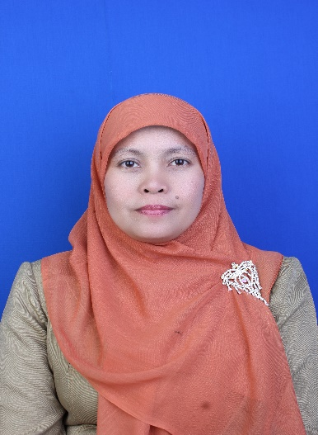
Dilahirkan di sebuah kota kecil, tepatnya di kota Langsa, pada tanggal 25 Februari 1972 dan diberikan nama Nirmawati, oleh ayahandanya Bapak Marjunis dan ibundanya kamsinar. Penulis adalah putri ke-3 dari 6 bersaudara. Penulis menikah dengan seorang yang bernama Drs. Zulfikar dan dikaruniai seorang putri semata wayang yang diberi nama Nafa Rizka, saat ini penulis tinggal di kota Takengon yang sering disebut dataran tinggi gayo, yang bertempatan di Jln. Abdul Wahab, lorong kenari no 2 kecanatan kebayakan. Penulis menyelesaikan studi jenjang SD, SMP dan SMA / SPG nya juga di kota kelahiran penulis. Penulis menempuh pendidikan di SD MUHAMADIAH 1 LANGSA, dan kemudia melanjutkan pendidikan sekolah menengah pertama (SMP) di SMP N 1 LANGSA. Dan kemudian di SPG NEGERI LANGSA.
Setelah menyelesaikan pendidikan SD, SMP, dan SMA/SPG. Penulis melanjutkan pendidikan menjadi sarjana D3 di IKIP MEDAN, penulis melanjutkan kemnbali pendidikannya dengan mengambil gelar S1 di UMN MEDAN, dan penulis mendapatkan gelar S. Pd nya, kemudian penulis menjadi seorang guru di MAN Manyak Payed Aceh Timur sejak tahun 1999 hingga tahun 2001, kemudian penulis menjadi guru di MAN 2 Takengon sejak Tahun 2001 hingga tahun 2010, kemudian penulis kembali mengajar di Man 1 Takengon sejak tahun 2010 hingga saat ini.
Email : nirmawati.m@gmail.com

